مستندات آموزش راهبری پورتال
تاریخچه سند
نسخه سند | انجام دهنده (سمت) | تغییرات | تاریخ ویرایش
1.0 | فاطمه موسائی |  | 20/12/96

فهرست
• 1- سازمانها و مکانها(منطقه یا سازمان منظم) 5
• 1-1- جستجو و مشاهدهي سازمانها 5
• 2-1- اضافه کردن سازمان 6
• 3-1- ویرایش سازمان ها 7
• اطلاعات ثبتنام 7
• اطلاعات شناسایی 7
• سایر 8
• 4-1- اضافه کردن کاربر 10
• 5-1- مشاهده کاربران یک سازمان 13
• 6-1- مجوزهاي دسترسی کاربران 13
• 7-1- ایجاد و ویرایش صفحات سازمان 15
• 8-1- اختصاص نقش کاربر 17
• غیرفعال کردن نقش یک کاربر 18
• 9-1- افزودن منطقه و سازمان منظم به یک سازمان 19
• افزودن منطقه 19
• افزودن سازمان منظم به یک سازمان 20
• 10-1- حذف سازمان 21
• غیرفعال کردن کاربران 21
• ١-١1- مدیریت تیم 21
• اضافه کردن تیم 21
• ویرایش تیم 22
• اختصاص دادن اعضا 23
• حذف تیم 23
• 12-1- دیدن زیر سازمانها 23
• 2- مدیریت كاربران 24
• 1-2- جستجو و مشاهدهي كاربران 24
• 2-2- اضافه كردن كاربر 24
• 3-2- ویرایش كاربران 27
• 4-2- مجوزها 27
• غیرفعال کردن کاربران 27
• 5-2- حذف کاربر 28
• 6-2- فعال نمودن كاربر غیرفعال 28
• 7-2- ایفای نقش به جای یک کاربر 28
• سفارشي نمودن فضاي شخصي یك كاربر 28
• 3- مدیریت گروههای كاربري 29
• 1-3- جستجو و مشاهدهي گروههاي كاربري 29
• 2-3- اضافه كردن گروههاي كاربري 29
• ویرایش گروهھاي كاربري 30
• اختصاص كاربران به گروههاي كاربري 31
• 3-3- مجوزها 31
• 4-3- حذف یك گروه كاربري 31
• 5-3- مدیریت صفحات 32
• 4- مدیریت سایت 32
• 1-4- جستجو و مشاهده سایت 33
• اضافه کردن سایت 33
• 2-4- اﺧﺘﺼﺎص دادن اعضا 34
• 3-4- تنظیم صفحات سایت 34
• انتصاب حقوق دستیابي به صفحات یك سایت 36
• 4-4- حذف صفحات سایت 36
• 5-4- تخصیص نقش به كاربران سایت 37
• 6-4- گرفتن نقش از یک کاربر در یک سایت 37
• 7-4- حذف یک سایت 37
• 5- مدیریت نقشها 38
• 1-5- نقش 39
• 2-5- جستجو و مشاهده نقشها 39
• 3-5- اضافه كردن نقش جدید 39
• 4-5- تعریفي از سطح دسترسي و اجازههای دسترسي 39
• تعریف کردن سطح دسترسي 40
• 5-5- حذف کردن نقشها 40
• 6- ايجاد و مديريت صفحات 41
• 1-6- دسترسي به مديريت صفحات 41
• 2-6 ايجاد صفحهي جديد 41
• 3-6- ويرايش صفحه 42
• جزئیات : 43
• حذف يک صفحه : 43
• دکمه ورودي/ خروجي : 43
• دکمه اجازه دسترسي : 43
• بهينه سازي موتور جستجو: 43
• شکل ظاهري : 43
• 7- ساختارها و قالب ها 44
• 1-7- ایجاد ساختار 44
• 2-7- ایجاد قالب 46
• 3-7- ایجاد محتوا با استفاده از ساختار و قالب ساخته شده 47
• 8- پورتلت سیستم انتشار محتوا 49
• 1-8- انتخاب منبع 50
• منبع 50
• فیلتر 51
• Ordering and Grouping (مرتب سازي و گروهبندي) 51
• 2-8- تنظیمات نمایش 52
• 3-8- پیوند به محتوای کامل 54
• 4-8- آرشیو/بازگرداندن تنظیمات 55
• 5-8- حذف سیستم انتشار محتوا 56
• 6-8- مجوزهای دسترسی 56
• 7-8- شکل ظاهری 56
• 9- پورتلت نمایش محتوای وبی 57

1- سازمانها و مکانها(منطقه یا سازمان منظم)
سازمانها و مکانها نشان دهندهي ساختار سلسله مراتبی یک سازمان هستند. یک سازمان نشاندهندهي تشکیلات مادر است. سازمان صدا و سیما را میتوان مثالی از یک سازمان در نظر گرفت. همچنین یک مکان(منطقه یا سازمان منظم)، تشکیلات فرزند یک سازمان را نشان میدهد. به عنوان مثال سازمان هاي منظم مربوط به سازمان صدا و سیما می تواند شامل معاونت صدا، معاونت سیما وغیره باشد. همچنین منطقه هاي مربوط که شامل شعبه هاي آن سازمان در شهرها و یا کشورهاي مختلف می باشد را میتوان با صدا و سیماي استان فارس و غیره مثال زد .
سایت را می توان به عنوان یک وب سایت در نظر گرفت، که به یک سازمان یا یک مکان اختصاص داده می شوند. همچنین کاربران نیز میتوانند داراي صفحات عمومی و شخصی باشند.
سازمانها ساختارسلسله مراتبی شرکت را نشان میدهند. سازمانها در بالاترین سطح از ساختار سلسله مراتبی گـروه قـرار دارنـد و توانایی تنظیم کردن مجوز دستیابی را به تعداد زیادي از کاربران سیستم را میدهند. در ادامه به نحوه مدیریت سازمانها میپردازیم.

1-1- جستجو و مشاهدهي سازمانها
اولین قدم مشاهده سازمانهاي موجود است. به این منظور می توانید مراحل زیر را دنبال کنید:
- بر روي منو روی گزینهی (مدیر) کلیک کنید
- گزینهی ( پنل مدیریت) را انتخاب کنید
- روی تب (کاربران) کلیک کنید.
- در قسمت (همهی سازمانها) فهرستی از سازمانهاي موجود نشان داده خواهد شد. بر روي سازمان مورد نظر خودکلیک کنید تا اطلاعات جزئیتر آن سازمان را مشاهده کنید.
- شما همچنین می توانید در میان سازمان هاي موجود به جستجو بپردازید. بدین منظور نام سازمان مورد نظر را در فیلد ورودي وارد کنید و دکمه جستجو را بفشارید.

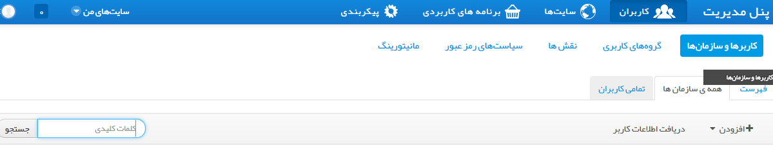

2-1- اضافه کردن سازمان
- برگهي (کاربران) را از (پنل مدیریت) کلیک کنید.
- بر روي آیکن (اضافه کردن) کلیک کنید و گزینه (نظم سازمانی) را انتخاب کنید.
- اطلاعات مربوط به سازمان را در فیلد ورودي (نام) وارد کنید.
- دکمه (ذخیره) را کلیک نمایید.
- همچنین می توانید این سازمان را زیرمجموعه سازمانی دیگر قرار دهید. به این منظور سازمان پدر را درقسمت (انتخاب ) انتخاب کنید. این ویژگی سطوح چارت سازمانی را ایجاد میکند.
- براي اضافه کردن سازمانهاي دیگر مراحل 1 تا 5 را تکرار کنید

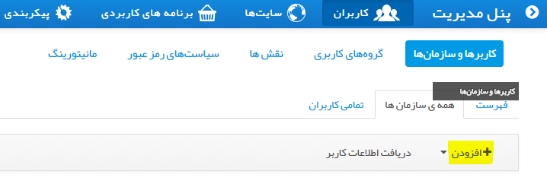
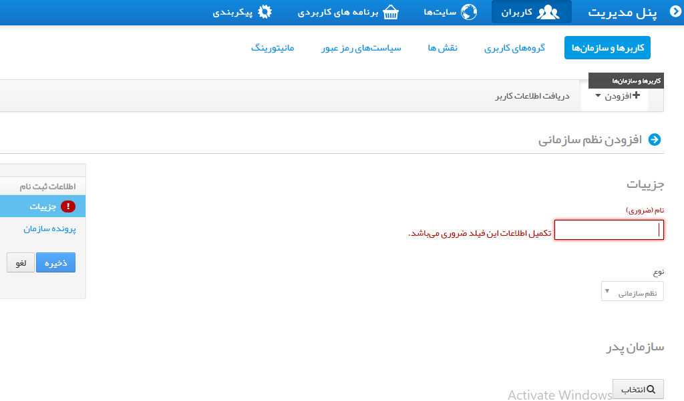

3-1- ویرایش سازمان ها
شما میتوانید اطلاعات مربوط به سازمانها را به ترتیب زیر ویرایش کنید.
- برگهي (کاربران) را از (پنل مدیریت) انتخاب کنید.
- سازمانی که میخواهید ویرایش کنید را پیدا کرده و بر روي دکمه (عملیات، ویرایش) کلیک کنید.

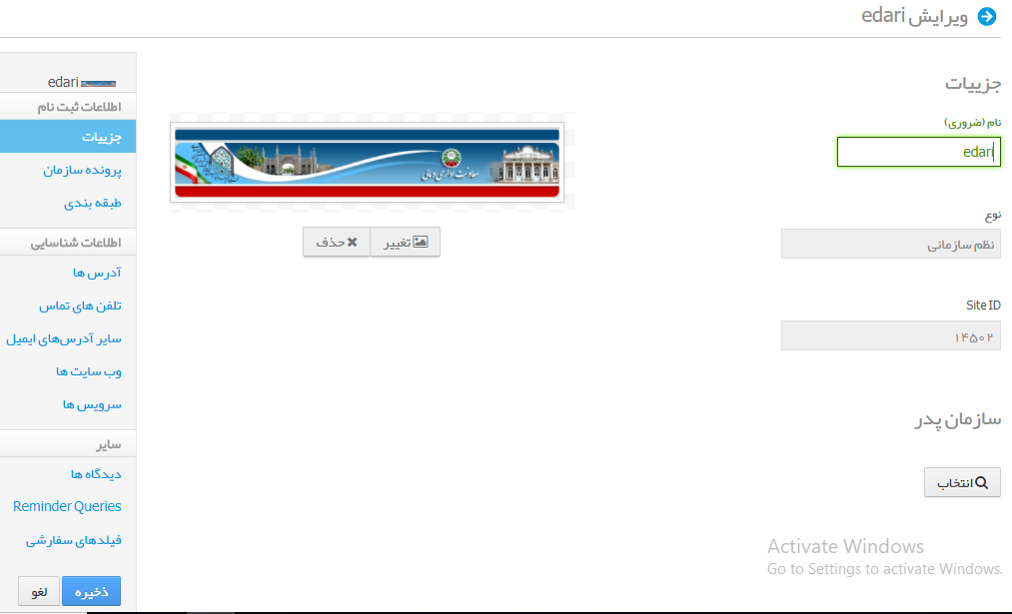

اطلاعات ثبتنام
در قسمت (جزئیات) شما امکان ویرایش نام سازمان را دارید همچنین میتوانید تصویري براي سازمان خود انتخاب کنید براي این کار بر روي گزینهي(تغییر) کلیک کنید.
براي تغییر والد سازمان خود میتوانید در قسمت (سازمان پدر) این کار را انجام دهید.

اطلاعات شناسایی
در قسمت (آدرسها) میتوانید نوع آدرس را انتخاب نمایید (به این معنا که این آدرس براي چه کاربردي است) و فیلدهاي موجود را با اطلاعات مرتبط پر نمایید.
در قسمت (تلفنهاي تماس) امکان اضافه کردن شماره تماس را دارید.
در قسمت (سایر آدرسهاي ایمیل) امکان اضافه کردن ایمیل سازمان را دارید.
در قسمت (وب سایتها) امکان اضافه کردن آدرس وب سایت هاي مرتبط با سازمان را دارید.
اگر را فعال کنید آدرس، شماره تماس، پست الکترونیکی و .... مورد نظر را به عنوان مشخصات پیش فرض براي آن سازمان در نظر میگیرد .
آیکن زمانی کاربرد دارد که شما بیش از یک آدرس، شماره تماس ، پست الکترونیکی و... را براي یک سازمان داشته باشید.
در قسمت (سرویسها) شما می توانید سرویسها را در بازههاي زمانی مشخص براي گروه هاي کاري گوناگون اختصاص دهیم.
در آخر پس از اتمام تنظیمات مورد نظرتان براي ثبت تغییرات روي آیکن (ذخیره) کلیک کنید.

سایر
در قسمت (نظرات) میتوان توضیحاتی را در رابطه با سازمان درج کرد. و همچنین در قسمت () امکان درج سوال براي کاربران آن سازمان وجود دارد.
علاوه بر فیلدهاي موجود براي تعیین ویژگیهاي سازمان این امکان هم وجود دارد که بتوان ویژگی دیگري را هم براي سازمان اضافه نمود.براي اضافه کردن ویژگی دیگري باید مراحل زیر را دنبال کنید:
- برگهي (پیکربندی) را از (پنل مدیریت) انتخاب کنید
- در صفحهای که ظاهر میشود (سازمان) را انتخاب کنید. صفحه زیر را مشاهده میکنید.

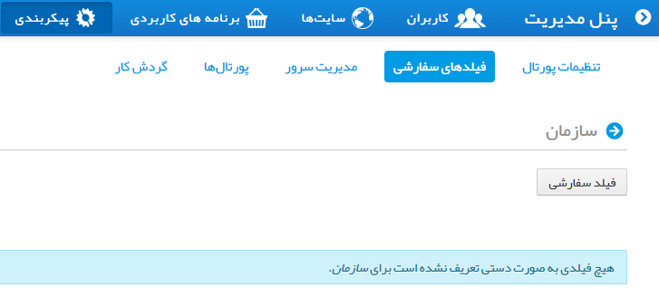

- بر روي دکمه (فیلد سفارشی) کلیک کنید تا صفحه زیر ظاهر شود.

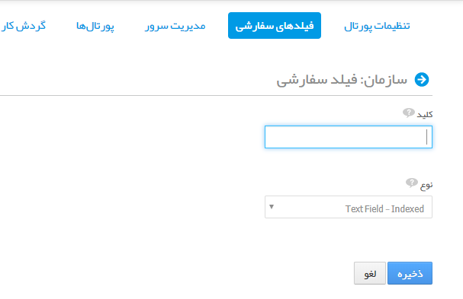
- در قسمت کلید نام ویژگی خود را وارد کرده و در قسمت نوع ،نوع مقدار ورودي را تعیین کنید.
- در انتها بر روي دکمه (ذخیره) کلیک کنید.
- حال فیلد مورد نظر شما نیز اضافه شده است میتوانید با بازگشت روي پورتلت (کاربران و سازمانها) و انتخاب سازمان مورد نظر آن را ویرایش نموده و در بخش (سایر)، قسمت (فیلد سفارشی) فیلدهایي را که اضافه کردهاید مشاهده و آنها را مقداردهی کنید.

4-1- اضافه کردن کاربر
براي تعریف یک کاربر در سطح سازمان که به تمام سایتهاي آن سازمان دسترسی خواهد داشت، مراحل زیر را دنبال کنید:
- برگهي (کاربران) را از (پنل مدیریت) انتخاب کنید
- در قسمت (همهی سازمانها) جلوی سازمانی که قصد ایجاد کاربر برای آن را دارید روی گزینهی (عملیات، اضافه کردن کاربر) کلیک کنید
- مشخصات کاربر مورد نظر را وارد کنید.
- در قسمت (سازمانها) می توانید سازمان مورد نظرتان را انتخاب کنید.
- در آخر بر روي (ذخیره) کلیک کنید.

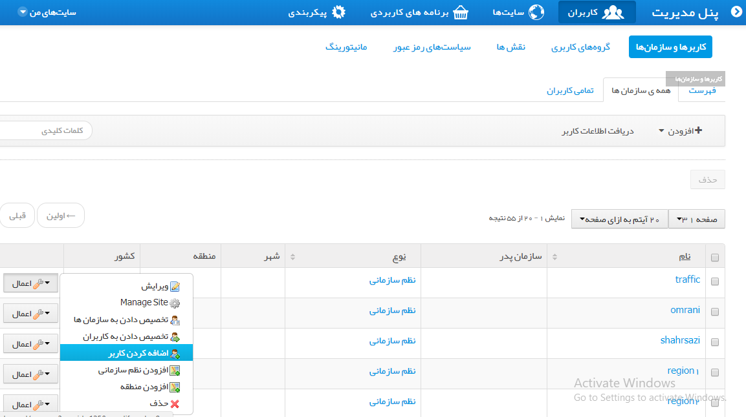

روش دیگر اضافه کردن کاربر به سازمان استفاده از کاربرهاي موجود است براي این کار مراحل زیر را دنبال نمایید:
- برگهي (کاربران) را از (پنل مدیریت) انتخاب کنید
- در جلوی سازمانی که قصد ایجاد کاربر برای آن را دارید روی گزینهی(عملیات، تخصیص دادن به کاربران) کلیک کنید
- صفحهاي که داراي دو برگهي (فعلی) و (در دسترس) است را مشاهده میکنید.
- در برگهي (فعلی) کاربران فعلی سازمان را مشاهده میکنید. اگر در برگه (در دسترس) تیک هر کاربر را غیر فعال کنید و روي دکمهی (بهروز رسانی ارتباطات) کلیک کنید کاربر مورد نظر حذف میشود.
- برگهي (در دسترس) لیستی از کاربران موجود در کل پرتال را به شما نشان میدهد . اگر در برگه (در دسترس) تیک هر کاربر را فعال کنید و روي دکمهی (بهروز رسانی ارتباطات) کلیک کنید کاربر مورد نظر به اعضاي سازمان اضافه میشود.
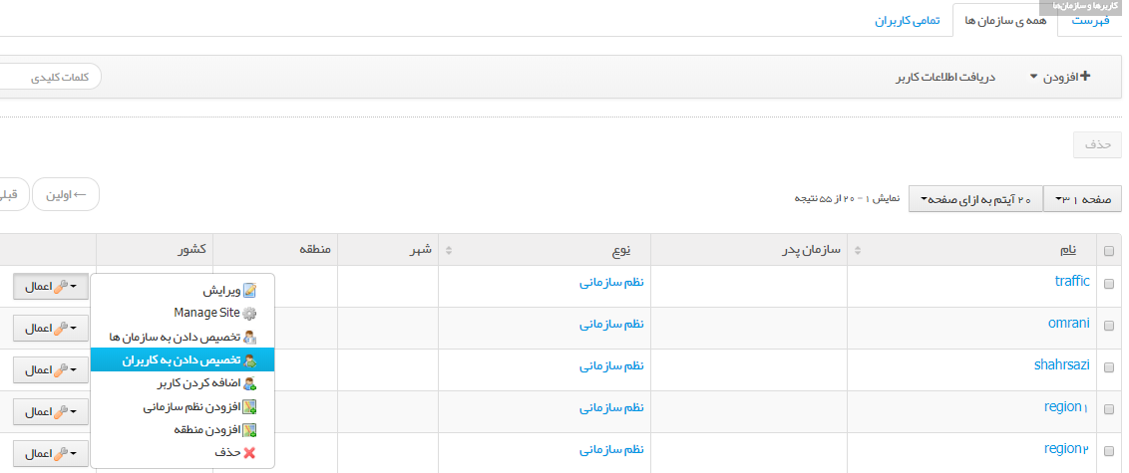
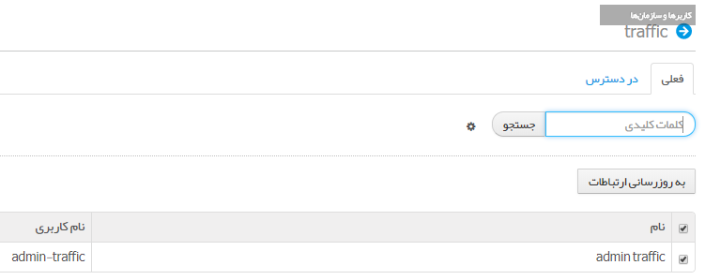
همچنین برای ایجاد کاربر بدون درنظر گرفتن سازمان میتوانید مراحل زیر را دنبال کنید :
- برگهي (کاربران) را از (پنل مدیریت) انتخاب کنید
- در قسمت (همهی کاربران) بر روي آیکن (افزودن) کلیک کنید و گزینه (کاربران) را انتخاب کنید.
- مشخصات کاربر مورد نظر را وارد کنید.
- در آخر بر روي (ذخیره) کلیک کنید.
- میتوانید مانند روش دوم از قسمت سازمان ها کاربر ساخته شده را به سازمان موردنظر اختصاص دهید و یا مانند روش اول قبل از فشردن دکمهی ذخیره سازمان آن را انتخاب کنید.
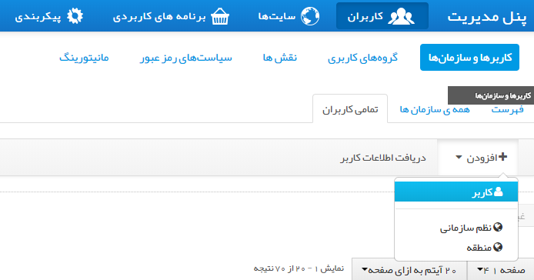

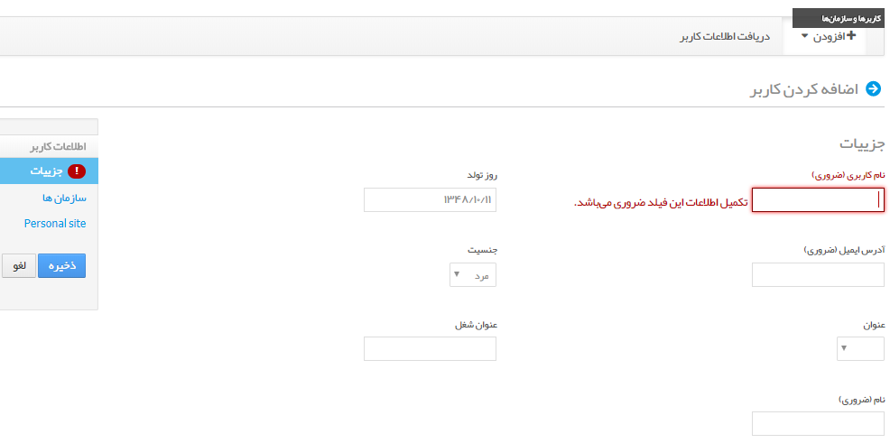

5-1- مشاهده کاربران یک سازمان
- برگهي (کاربران) را از (پنل مدیریت) انتخاب کنید
- در قسمت (همه سازمانها) روی سازمان مورد نظر کلیک کنید.
- در این قسمت شما تمامی کاربران موجود در سازمان مورد نظرتان را مشاهده می کنید
- براي غیر فعال کردن کاربر مورد نظر را انتخاب کرده و بر روي دکمه (غیرفعال) کلیک کنید توجه کنید که کاربر جاري امکان غیر فعال کردن خود را ندارد.
- همچنین اگر روي آیکن (افزودن) کلیک کرده و (کاربر) را انتخاب کنید میتوانید کاربر جدید تعریف کنید.
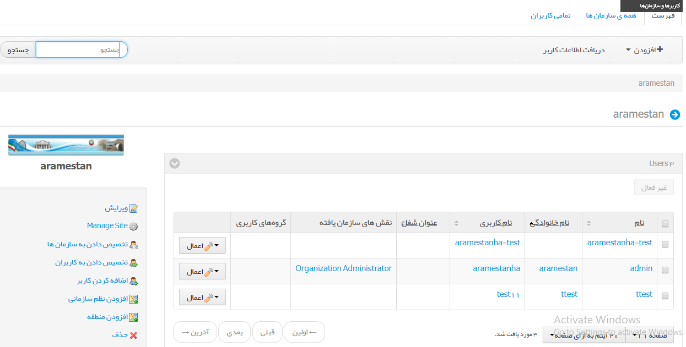
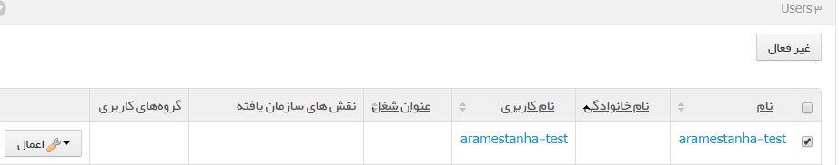

6-1- مجوزهاي دسترسی کاربران
هدف از اعطاي مجوز، ایجاد دسترسی یک کاربر به یک سازمان میباشد شما میتوانید جهت اعطاي مجوزها مراحل زیـر را انجـام دهید:
- برگهي (کاربران) را از (پنل مدیریت) انتخاب کنید
- در قسمت (همهی کاربران) کاربر موردنظر را پیدا کنید
- روی (عملیات، مجوزهای دسترسی) کلیک کنید
- یک کاربر می تواند در چندین نقش در سیستم تعریف گردد که در این قسمت شما نقش هاي زیر را مشاهده میکنید :
- میهمان(Guest)
- سازنده ي سایت(Owner)
- (Portal Content Reviewer)
- کاربر پیشرفته(Power User)
- کاربر عادي(User)

- شما در اینجا می توانید محدوده دسترسی کاربران را در اعمال زیر بر روي سازمان مورد نظر مشخص کنید:
- ویرایش : امکان ویرایش اطلاعات کاربر
- ایفای نقش به جای کاربر : امکان انجام عمل جعل هویت (با این عمل کاربر می تواند براي تست مجوزهاي داده شده به یک کاربر دیگر به جاي او وارد پرتال شود و در حقیقت هویت آن کاربر را جعل می کند.)
- مجوزهای دسترسی : امکان مشاهده و ویرایش مجوزهاي کاربران سازمان
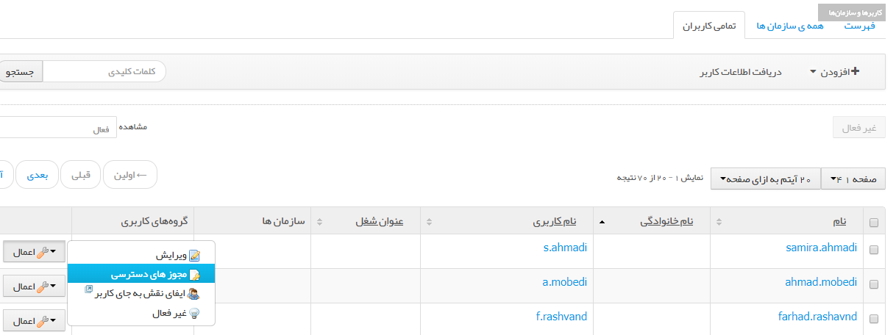
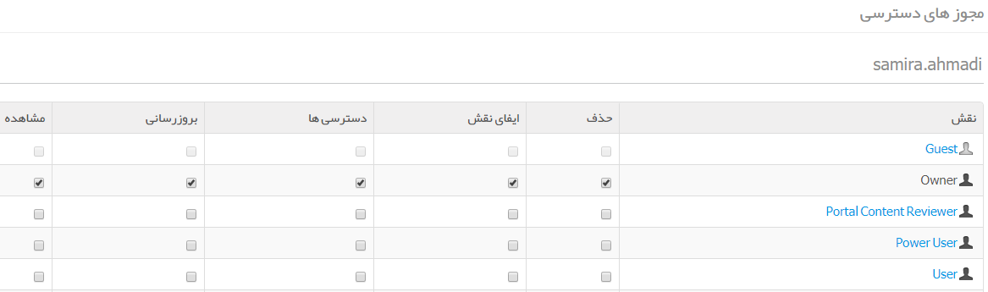

7-1- ایجاد و ویرایش صفحات سازمان
برای مشاهده صفحات یک سازمان نیاز است آن سازمان به یک سایت اضافه شده باشد. برای اضافه کردن یک سازمان به یک سایت مراحل زیر را دنبال کنید:
- برگهی (سایتها) از (پنل مدیریت) را انتخاب کنید.
- سایت موردنظر را پیدا کنید و روی آن کلیک کنید.
- از تب (کاربران) در سمت راست صفحه، (اعضای سایت) را انتخاب کنید.
- روی (Site Memberships) کلیک کنید و گزینهی سازمان را انتخاب کنید.
- سازمانی را که میخواهید اضافه کنید پیدا کرده و تیک آن را بزنید .
- روی دکمه (ذخیره) کلیک کنید.

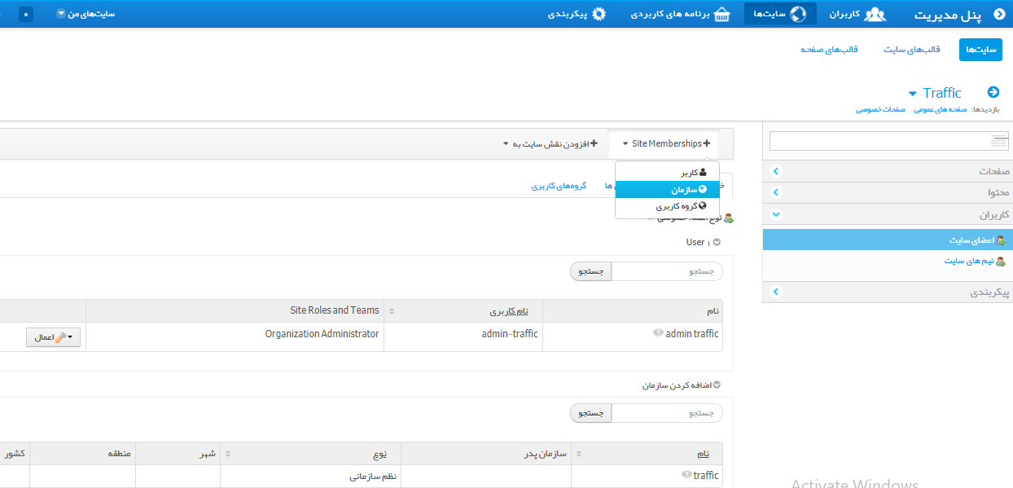
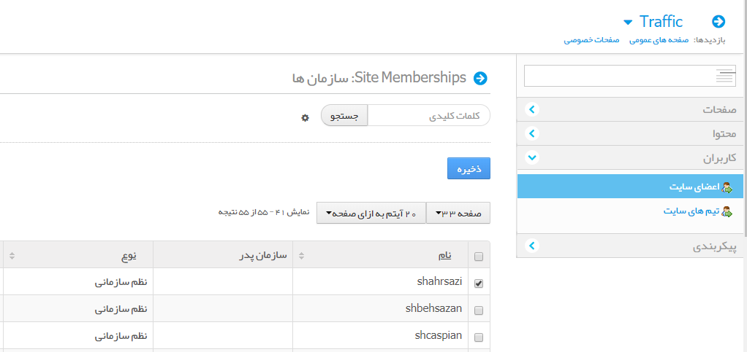
حال میتوانید برای ایجاد و ویرایش صفحات سازمان مراحل زیر را دنبال کنید :
- برگهی (کاربران) را از (پنل مدیریت) انتخاب کنید.
- در قسمت (همهی سازمانها) سازمان موردنظر را پیدا کنید.
- روی گزینهی (عملیات – Manage Site) کلیک کنید.
- از تب (صفحات) در سمت راست صفحه، (صفحههای سایت) را انتخاب کنید.
- روی (افزودن صفحه جدید) کلیک کنید.
- اطلاعات صفحه را وارد کنید.
- روی دکمهی (افزودن صفحه جدید) کلیک کنید.
- برای ویرایش صفحات، صفحه موردنظر را پیدا کنید و روی آن کلیک کنید.
- اطلاعاتی را که میخواهید تغییر بدهید.
- در پایان روی دکمهی (ذخیره) کلیک کنید.
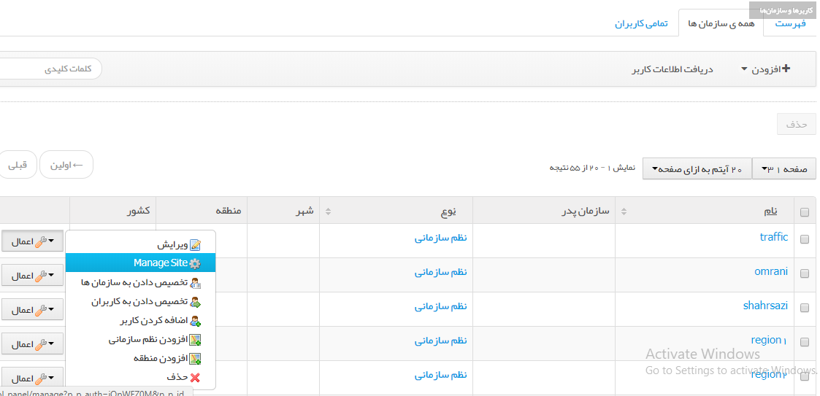
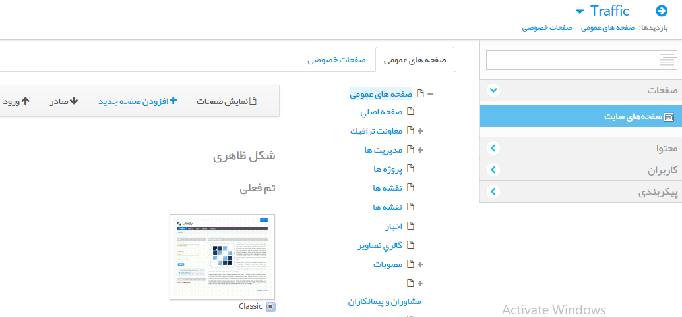
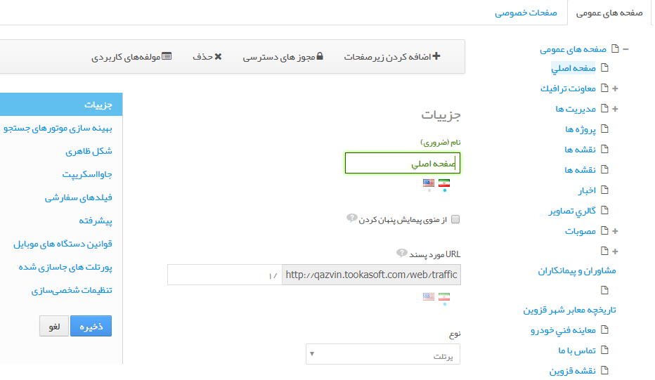

8-1- اختصاص نقش کاربر
هدف از اعطاي نقش، ایجاد محدوده دسترسی یک کاربر به یک سازمان می باشد شما می توانید جهت اعطاي نقش مراحل زیررا انجام دهید:
در (پنل مدیریت) روي پورتلت (کاربران) کلیک کنید.
در جلوي سازمان مورد نظر روي گزینهي (عملیات – اختصاص به سازمانها)کلیک کنید
نقش هاي زیر در یک سازمان وجود دارند:
- Organization Administrator : مدیر سازمان کاربران ویژه و پیشرفتهاي در سازمان خودشان هستند اما نمیتوانند کاربران دیگري را در سازمان مدیران ایجاد نمایند.
- Organization Owner : مالک سازمان کاربران ویژه و پیشرفتهاي در همان سازمان هستند که اجازهي تخصیص نقش را به دیگر کاربران سازمان دارا می باشند.
این قسمت شامل دو مرحله میباشد:
      - نقش مورد نظر را انتخاب کنید.
      - اختصاص نقش به کاربر موردنظر
برگهي (فعلی) شامل کاربرانی میشود که هماکنون داراي این نقش هستند در برگهي(جاري) شما میتوانید کل کاربران سازمان را مشاهده کنید. براي اختصاص نقش در برگهي موجود تیک کاربران موردنظرتان را فعال کنید و در پایان بر روي دکمه (بهروزرسانی ارتباطات ) کلیک کنید.

غیرفعال کردن نقش یک کاربر
بعد از انجام انتخاب نقش در برگه ي فعلی تیک کاربري را که میخواهید نقش را از آن بگیرید غیر فعال کنید و در پایان روي دکمه (بروزرسانی ارتباطات ) کلیک کنید.
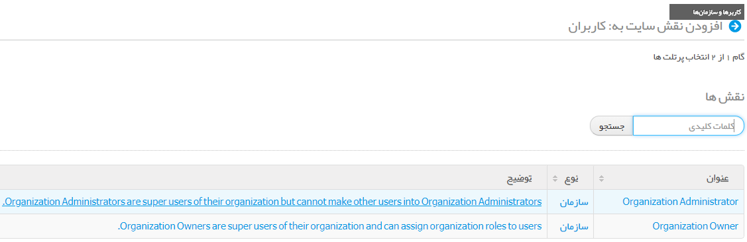
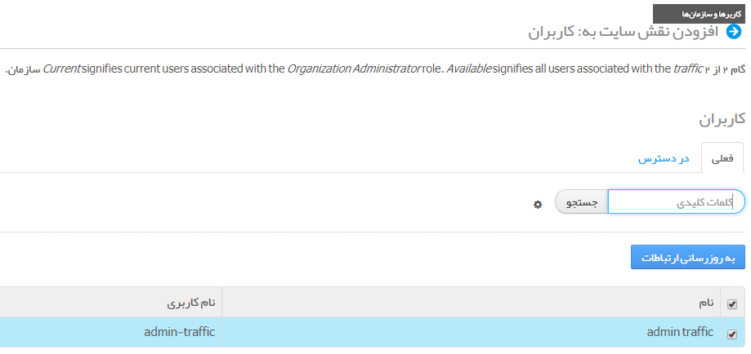

9-1- افزودن منطقه و سازمان منظم به یک سازمان

افزودن منطقه
منظور از منطقه شعبه هاي یک سازمان در شهرها یا کشورهاي دیگر می باشد.
- در (پنل مدیریت) روي پورتلت (کاربران) کلیک کنید.
- در جلوي سازمان مورد نظر روي گزینه (عملیات - افزودن منطقه) کلیک کنید.
- مشخصات منطقه مورد نظر را وارد و سازمان متناظر با آن منطقه را مشخص کنید.
- بر روي دکمه (ذخیره) کلیک کنید.
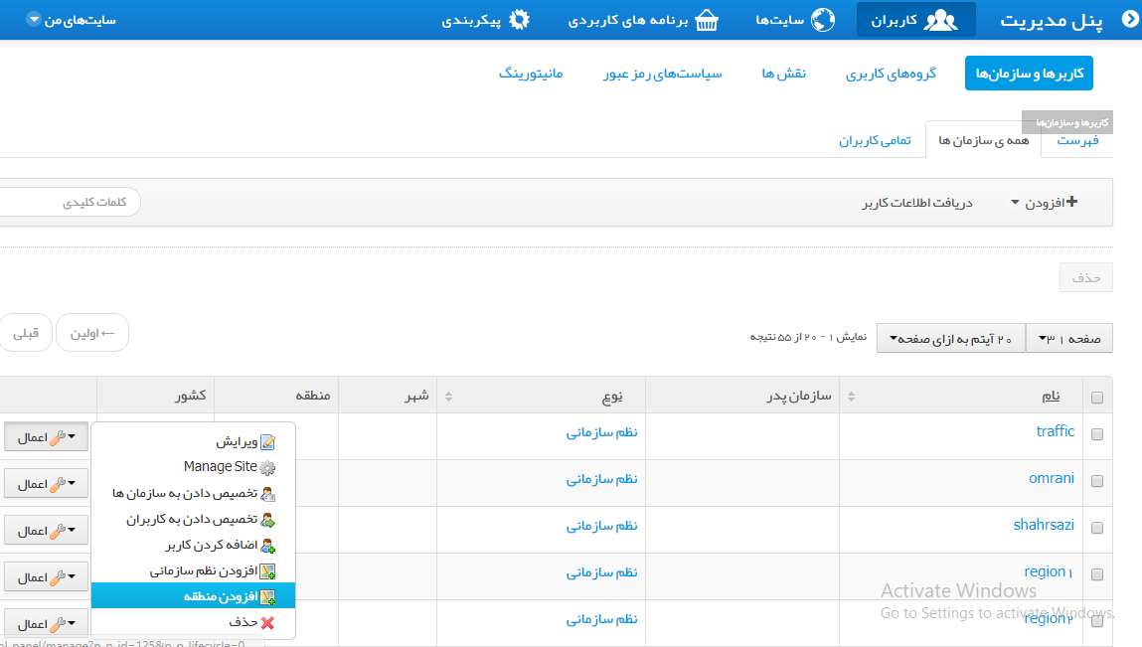
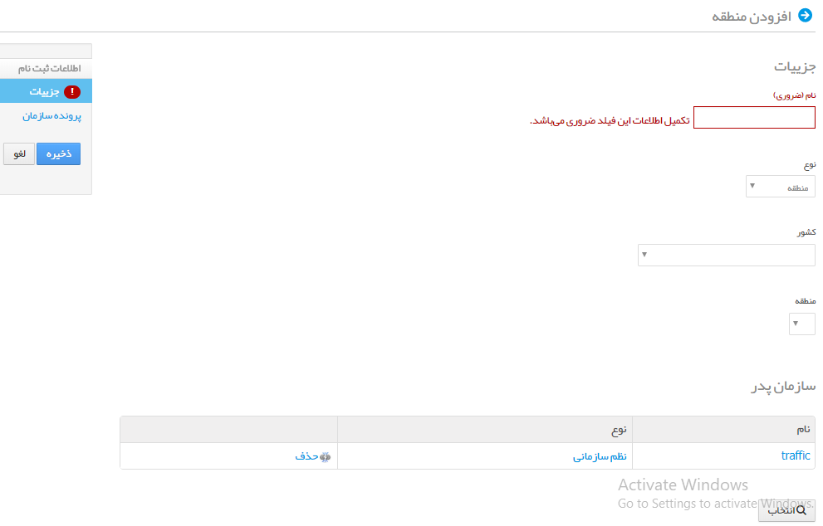

افزودن سازمان منظم به یک سازمان
منظور از سازمان منظم قسمت هاي موجود در یک سازمان در همان منطقه ایست که سازمان وجود دارد.
- در (پنل مدیریت) روي پورتلت (کاربران) کلیک کنید.
- در جلوي سازمان مورد نظر روي گزینه (عملیات - افزودن نظم سازمانی) کلیک کنید.
- نام مناسبی براي سازمان منظم خود در نظر گرفته و سازمان مرتبط با آن را انتخاب کنید.
- بر روي دکمه (ذخیره) کلیک کنید.
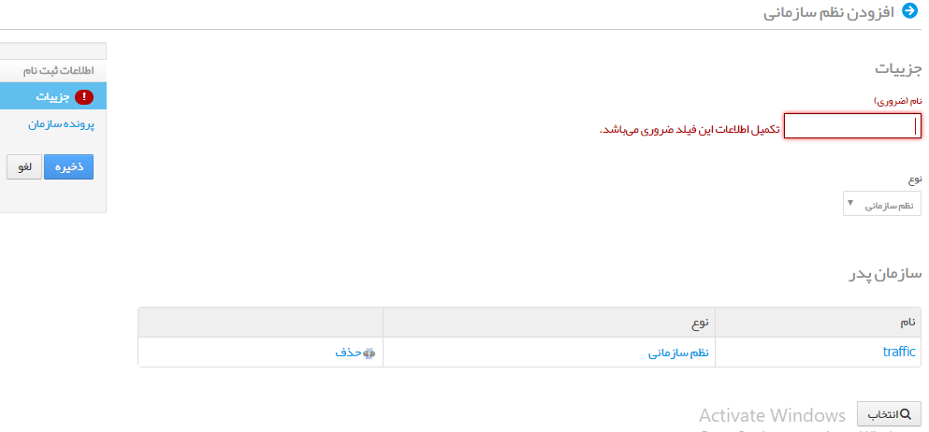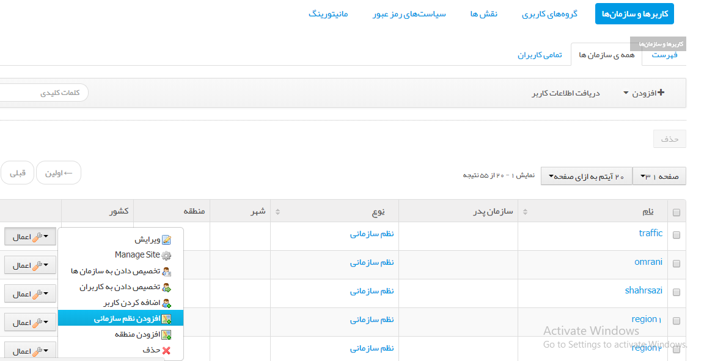

10-1- حذف سازمان
- در (پنل مدیریت) روي پورتلت( کاربران) کلیک کنید.
- درجلوي سازمان مورد نظر روي گزینه (عملیات - حذف) کلیک کنید.
باید به این نکته توجه داشته باشید که امکان حذف سازمانی که داراي زیر سازمان و کاربر باشد وجود ندارد و ابتدا باید کاربران را غیرفعال کرد و زیر سازمانها را نیز حذف نمود .

غیرفعال کردن کاربران
- در (پنل مدیریت) روي پورتلت (کاربران) کلیک کنید.
- در قسمت (همهی سازمانها) سازمان موردنظر را پیدا و روی آن کلیک کنید.
- لیست کاربران آن سازمان را مشاهده میکنید.
- کاربری را که میخواهید غیرفعال کنید انتخاب کرده و روی گزینهی (غیرفعال) کلیک کنید.

١-١1- مدیریت تیم
برای مشاهده تیمهای یک سازمان نیاز است آن سازمان به یک سایت اضافه شده باشد. برای اضافه کردن یک سازمان به یک سایت مراحل زیر را دنبال کنید:
- برگهی (سایتها) از (پنل مدیریت) را انتخاب کنید.
- سایت موردنظر را پیدا کنید و روی آن کلیک کنید.
- از تب (کاربران) در سمت راست صفحه، (اعضای سایت) را انتخاب کنید.
- روی (Site Memberships) کلیک کنید و گزینهی سازمان را انتخاب کنید.
- سازمانی را که میخواهید اضافه کنید پیدا کرده و تیک آن را بزنید .
- روی دکمه (ذخیره) کلیک کنید.

اضافه کردن تیم
حال میتوانید برای ایجاد تیمهای سایت مراحل زیر را دنبال کنید :
- برگهی (کاربران) را از (پنل مدیریت) انتخاب کنید.
- در قسمت (همهی سازمانها) سازمان موردنظر را پیدا کنید.
- روی گزینهی (عملیات – Manage Site) کلیک کنید.
- از تب (کاربران) در سمت راست صفحه، (تیمهای سایت) را انتخاب کنید.
- روی (اضافه کردن تیم) کلیک کنید.
- اطلاعات تیم را وارد کنید.
- روی دکمهی (ذخیره) کلیک کنید.
- برای ویرایش تیمها، صفحه موردنظر را پیدا کنید و روی آن کلیک کنید.
- اطلاعاتی را که میخواهید تغییر بدهید.
- در پایان روی دکمهی (ذخیره) کلیک کنید

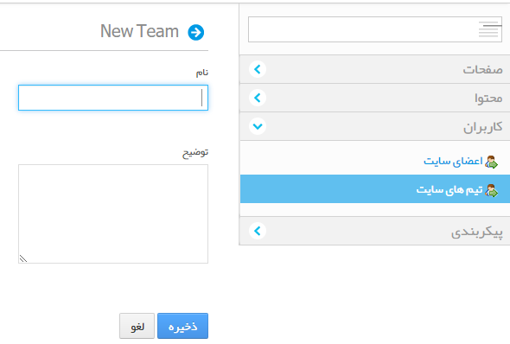

ویرایش تیم
- برگهی (کاربران) را از (پنل مدیریت) انتخاب کنید.
- در قسمت (همهی سازمانها) سازمان موردنظر را پیدا کنید.
- روی گزینهی (عملیات – Manage Site) کلیک کنید.
- از تب (کاربران) در سمت راست صفحه، (تیمهای سایت) را انتخاب کنید.
- روی تیم موردنظر کلیک کنید.
- اطلاعاتی را که میخواهید تغییر بدهید.
- در پایان روی دکمهی (ذخیره) کلیک کنید

اختصاص دادن اعضا
صفحه داراي دو برگهی "فعلی" و" در دسترس" مي باشد.
در برگهی (فعلی) کاربران فعلي سازمان را مشاهده ميکنید که عضو تیم جاري میباشند. اگر در برگهی (فعلی) تیک هر کاربر را غیرفعال کنید و روي آیکن (بهروزرسانی ارتباطات) کلیک کنید کاربر مورد نظر از تیم حذف مي شود.
برگهي (در دسترس) لیستي از کاربران موجود در کل سازمان را به شما نشان ميدهد. اگر در برگهی (در دسترس) تیک ھر کاربر را فعال کنید و روي آیکن (بهروزرسانی ارتباطات) کلیک کنید کاربر مورد نظر به اعضاي تیم اضافه ميشود .

حذف تیم
با انتخاب تیم مورد نظر و کلیک بر روي گزینه (حذف) میتوان تیم مورد نظر را حذف کرد.
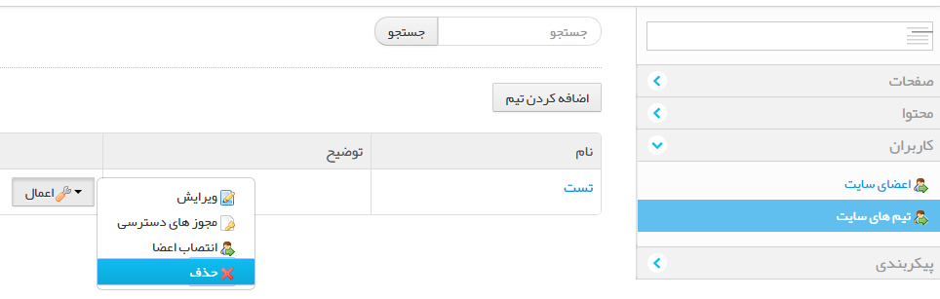

12-1- دیدن زیر سازمانها
در این بخش میتوان لیستي از زیر سازمانهاي مربوط به این سازمان را مشاهده کرد همچنین امکان جستجو نیز در این بخش وجود دارد.

2- مدیریت كاربران

1-2- جستجو و مشاهدهي كاربران
شما مي توانید كاربران فعال یا غیرفعال را به ترتیب زیر مشاهده كنید:
- در پنل مدیریت روي پورتلت کاربران كلیك کنید.
- فهرستي از كاربران در تب (تمامی كاربران) نمایش داده خواهد شد .
- بر روي كاربر موردنظر كلیك كنید.
- براي مشاهده کاربران غیرفعال در پایین قسمت جستجو (مشاهده) را روی (غیرفعال) بگذارید
- همچنین برای پیدا کردن کاربران میتوانید از قسمت جستجو استفاده کنید

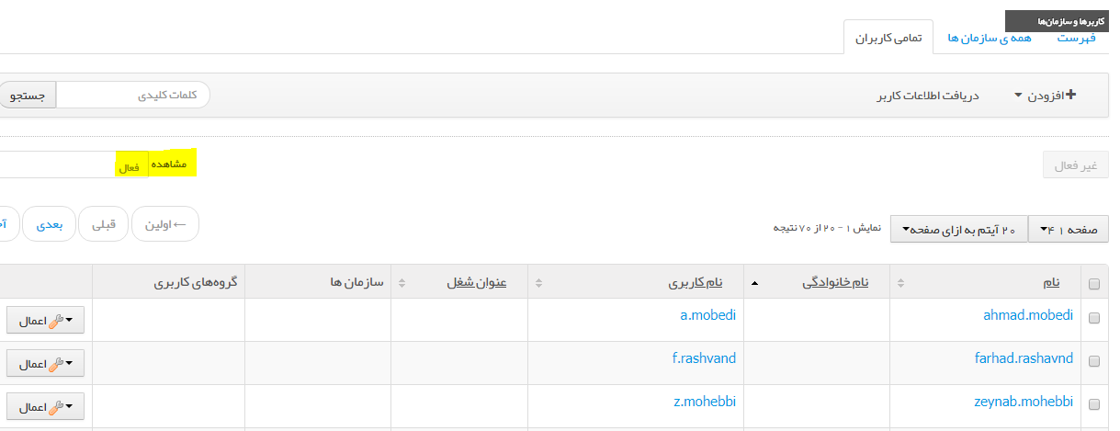

2-2- اضافه كردن كاربر
- برگهي (کاربران) را از (پنل مدیریت) انتخاب کنید
- در قسمت (همهی کاربران) بر روي آیکن (افزودن) کلیک کنید و گزینه (کاربران) را انتخاب کنید.
- مشخصات کاربر مورد نظر را وارد کنید.
- در آخر بر روي (ذخیره) کلیک کنید.
- همانطور که قبلا گفته شد از طریق سازمانها نیز ميتوانید کاربر اضافه کنید.

پس از ایجاد کاربر جدید شکل زیر ظاهر مي شود.
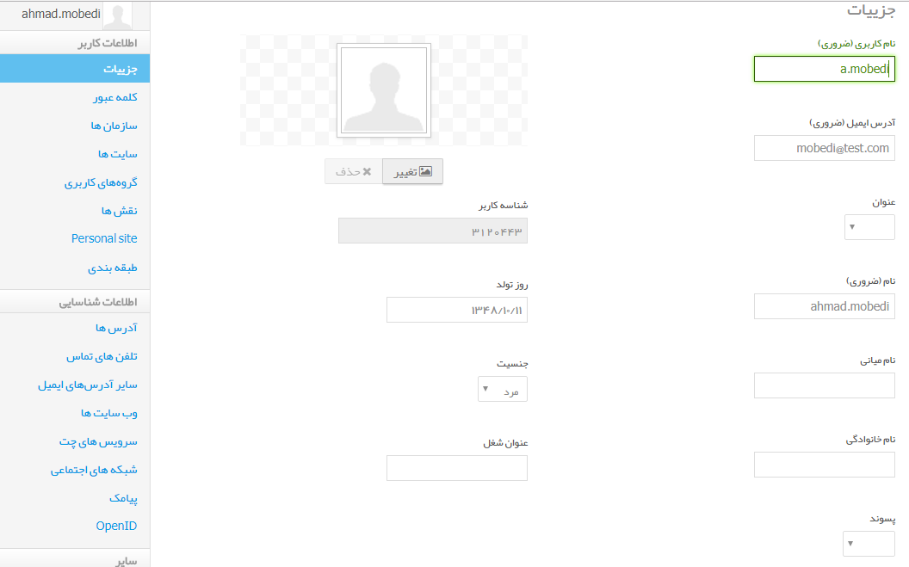

اکنون باید براي کاربر خود کلمهی عبور تعیین کنید براي این کار در قسمت راست صفحه بر روي گزینهی (کلمه عبور) کلیک کنید.

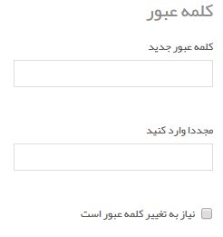

فیلدهای خواسته شده را پر کنید و در آخر بر روي دکمه (ذخیره) کلیک کنید.
اگر تیک (نیاز به تغییر کلمه عبور است) را انتخاب کنید در موقع ورود از کاربر موردنظر خواسته میشود تا رمز عبور خود را تغییر دهد.

3-2- ویرایش كاربران
براي ویرایش كاربران، بر روي برگه کاربران در پنل مدیریت كلیك كنید. در این صفحه با انتخاب کاربران مورد نظر صفحه اطلاعات كاربران ظاهر خواهد شد. به غیر از شناسه كاربر مابقي فیلدها قابل ویرایش هستند، بنابراین تغییرات را اعمال و درنهایت دکمهی (ذخیره) را کلیک کنید.
البته بیشتر این فیلدها جنبه اطلاعرساني دارند و نیازي نیست تا همه به طور كامل پر شوند.

4-2- مجوزها
در این سطح، هدف ازاعطاي مجوز تعریف محدوده عمل كاربر در زمینه ویرایش كاربران میباشد قبل از ورود به پرتال، كاربر به عنوان مهمان درنظر گرفته میشود. مهمان ھا داراي مجوزهاي دستیابي پیش فرض براي اشیاء درون پرتال هستند، اما این مجوزها نیز مي تواند توسط مدیران تغییر كند. پس از ورود به پرتال، كاربر به عنوان یك كاربر ثبت شده درنظرگرفته ميشود. مجوزهاي قابل اعطا به صورت مستقیم در این قسمت عبارتند از :
- حذف : امكان حذف كاربران.
- ایفای نقش : امكان انجام عمل جعل هویت.
- دسترسی : امكان مشاهده و ویرایش مجوزهاي كاربران.
- بروزرسانی: امكان بروزرساني اطلاعات كاربران
- مشاهده : امكان مشاهده اطلاعات كاربران.
جهت اعطاي مستقیم مجوز به یك كاربر باید مراحل زیر را دنبال نمایید :
- در پنل مدیریت پورتلت کاربران را انتخاب كنید.
- جلوي كاربر مورد نظر روي گزینه (عملیات- مجوزهای دسترسی )كلیك کنید.
- مجوزهاي لازم را اعمال کنید.
- در پایان بر روي دکمه (ذخیره) كلیك کنید.

غیرفعال کردن کاربران
براي غیرفعال كردن یك كاربر مراحل زیر را دنبال کنید :
- در (پنل مدیریت) پورتلت (کاربران) را انتخاب كنید.
- با زدن تیک کاربر موردنظر را انتخاب، سپس روي دکمه (غیرفعال) کلیک کنید.
- ھمچنین مي توانید در روبروي کاربر مورد نظر روي گزینهی (عملیات- غیرفعال) کلیک کنید.
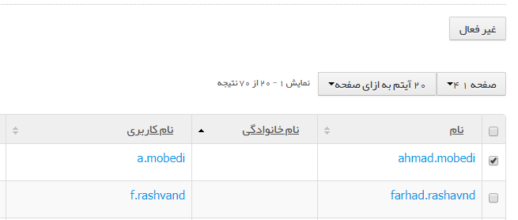

5-2- حذف کاربر
- براي حذف یك كاربر ابتدا ميبایست آن را غیر فعال سازید و سپس حذف کنید.
- براي غیر فعال كردن یك كاربر مي توانید به بخش (غیرفعال) یک کاربر مراجعه کنید.
- پس از غیرفعال كردن كاربر، آن را براي حذف در میان كاربران غیرفعال جستجو كنید.
- سپس آن را انتخاب و حذف کنید.

6-2- فعال نمودن كاربر غیرفعال
براي فعال نمودن مجدد كاربران غیرفعال شده مرحل زیر را دنبا کنید.
- در (پنل مدیریت) پورتلت (کاربران) را انتخاب كنید.
- در زیر قسمت جستجو براي فیلد (مشاهده) مقدار (غیرفعال) را انتخاب كنید.
- كاربري که مي خواهید فعال كنید را انتخاب كنید.
- با انتخاب گزینهی (عملیات- فعال) روبروي كاربر آن را فعال کنید و یا پس از انتخاب کاربر روي دکمه بازیافت کلیک کنید
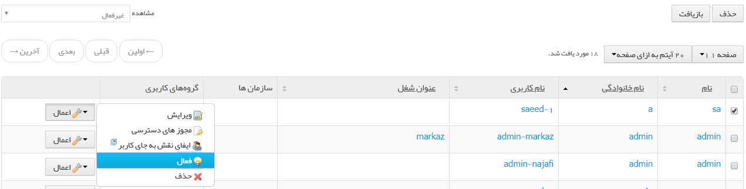

7-2- ایفای نقش به جای یک کاربر
مرور سطوح دسترسي كاربران امري بسیار مهم ميباشد. در واقع قبل از اینکه كاربر هنگام كار متوجه شود که به یك پورتلت دسترسي ندارد بهتر است شما به عنوان مدیر متوجه شده باشید و آن مشكل را حل كنید. یك روش این است که مدیر با عنوان كاربر جدید وارد شده و مجوزهای دسترسي داده شده را بررسي كند، اما پرتال توکا ابزار مناسبي را در اختیار مدیر پرتال قرار داده است. (ایفای نقش به جای کاربر)، وسیله اي است تا مدیران به راحتي بتوانند بروزرساني صورت گرفته براي كاربران (سطوح دسترسي) را به راحتي مرور كنند. كافیست، كاربر را جستجو كنید، سپس آیكون (عملیات- ایفای نقش بجای این کاربر ) را كلیك کنید. با استفاده از عمل جعل هویت ميتوان بروز رسانیها را بدون نیاز به وارد شدن به عنوان كاربر، مرور کرد.

سفارشي نمودن فضاي شخصي یك كاربر
كاربران ثبت شده در پرتال كھ داراي مجوزھاي دسترسي مشخصي ھستند داراي یك فضاي شخصي با عناوین مختلف از جمله صفحات شخصي كاربر ميباشند.فضاي شخصي متشكل از صفحاتي است که ميتوانند در یك سلسله مراتب سازماندهی شوند. بخشهاي بعدي به نحوه سفارشي ساختن آن توسط یك كاربر مي پردازند.

3- مدیریت گروههای كاربري
گروه كاربري یك دستهبندي از كاربران است و در واقع دستهبندي ساده اي از كاربران براي كمك به مدیر مي باشد تا به جاي تخصیص نقشها و مجوز دستیابي به تك تك كاربران، آنها را به یك گروه كاربري تخصیص دهد و یا اینکه بتواند یك دسته از كاربران را به یك سازمان یا مكان اختصاص دهد. یك كاربر مي تواند به ھر تعداد گروه كاربري تعلق داشته باشد . هم نقشها و هم مجوزھاي دستیابي اختصاصي را ميتوان به گروه كاربري تخصیص داد، که در نتیجه هر كاربر عضو آن گروه آن نقش یا مجوزهاي دستیابي را دریافت خواهدكرد.

1-3- جستجو و مشاهدهي گروههاي كاربري
براي مشاهده گروههاي كاربري تعریف شده مراحل زیر را دنبال نمایید:
- در (پنل مدیریت) پورتلت (کاربران) را انتخاب كنید
- برگهی گروههای کاربری را انتخاب کنید
- گروه كاربري اي که ميخواهید مشاهده كنید را كلیك کنید تا مشخصات گروه كاربري نشان داده شود
- همچنین براي جستجوي گروههای كاربري در قسمت جستجو نام گروه را وارد و سپس دکمه (جستجو) را كلیك كنید.

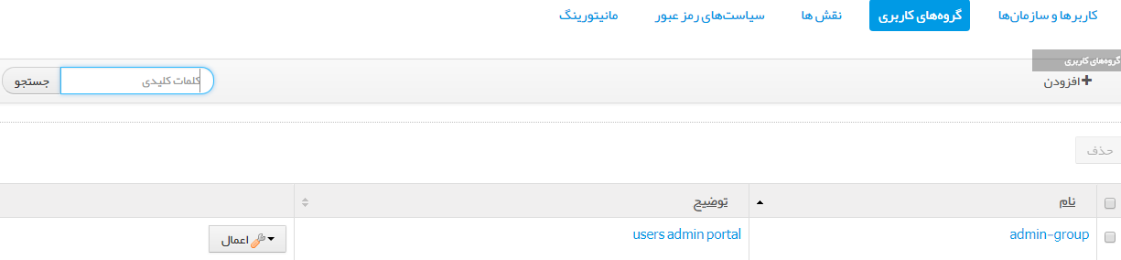

2-3- اضافه كردن گروههاي كاربري
- در (پنل مدیریت) پورتلت (کاربران) را انتخاب كنید.
- برگهی گروههای کاربری را انتخاب کنید
- دکمه (افزودن) را كلیك كنید.
- در فیلد ورودي (نام) نامي براي گروه كاربري وارد نمایید.
- دکمه (ذخیره) را كلیك كنید.
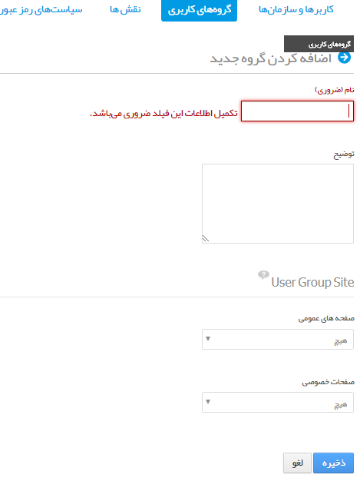

ویرایش گروهھاي كاربري
- در (پنل مدیریت) پورتلت (گروه کاربری) را انتخاب كنید.
- گروه كاربري مورد نظر را پیدا كرده و دکمه (عملیات- ویرایش ) در روبروي گروه كاربري مورد نظر را كلیك کنید.
- تغییرات را در فیلد ورودي (نام) اعمال كنید.
- دکمه (ذخیره) را كلیك كنید.

اختصاص كاربران به گروههاي كاربري
براي مشاهدهي كاربران مربوط به گروه كاربري، باید كاربران مورد نظر را به ترتیب زیر به آن گروه اضافه کنید.
- بر روي گزینه (عملیات- انتصاب اعضا ) روبروي گروه كاربري مورد نظر كلیك کنید.
- سپس به برگه (موجود) رفته و كاربران مورد نظر را انتخاب کنید.
- دكمه (بهروزرسانی ارتباطات) را كلیك کنید تا كاربران انتخاب شده به گروه مورد نظر اضافه شوند.

3-3- مجوزها
در این سطح، ھدف ازاعطاي مجوز تعریف محدوده عمل كاربر ومیزان دسترسي بھ
خصوصیات گروه كاربري مورد نظر
مي باشد و مجوزھاي قابل اعطا در این سطح عبارتند از:
- انتصاب اعضا : امكان اضافه كردن كاربران به یك گروه كاربري.
- حذف: امكان حذف یك گروه كاربري.
- مدیریت اطلاعرسانی: امکان ارسال و ویرایش اطلاعیھ ھا براي گروههای کاربري
- دسترسیها: امكان ویرایش مجوزهاي یك گروه كاربري
- بروز رسانی: امكان بروزرساني اطلاعات یك گروه كاربري.
- مشاهده : امكان مشاهده اطلاعات یك گروه كاربري
جهت اختصاص مجوز به كاربر در سطح گروههاي كاربري مراحل زیر را دنبال کنید:
- در (پنل مدیریت) پورتلت (کاربران) را انتخاب كنید.
- برگهی گروههای کاربری را انتخاب کنید.
- گروه كاربري مورد نظر را پیدا كرده و دکمه (عملیات- مجوزهای دسترسی) در روبروي گروه كاربري مورد نظر را كلیك کنید
- مجوزھاي قابل اعطا دراین قسمت قابل مشاهده مي باشند که با انتخاب آنها كاربر مجاز به انجام اعمالي است که براي آن تعیین شده است.
- در پایان بر روي دکمه (ذخیره) كلیك كنید.

4-3- حذف یك گروه كاربري
براي حذف یك گروه كاربري مراحل زیر را دنبال کنید:
- در (پنل مدیریت) پورتلت (گروه کاربری) را انتخاب كنید.
- برگهی گروههای کاربری را انتخاب کنید
- براي حذف یك گروه كاربري، آیكون (عملیات- حذف ) گروه كاربري را كلیك كنید
- پیغامي که نمایش داده مي شود را تایید كنید تا گروه كاربري مورد نظر حذف شود.

5-3- مدیریت صفحات
با ایجاد یک گروه کاربري ميتوانید صفحاتي متناظر با آن گروه را ایجاد و به ورود اطلاعات پرداخت و کاربراني که به آن گروه کاربري اضافه شده باشند ميتوانند آن را مشاهده کنند . جهت ایجاد و تنظیم صفحات گروه مراحل زیر را دنبال کنید
- در (پنل مدیریت) پورتلت (گروه کاربری) را انتخاب كنید.
- برگهی گروههای کاربری را انتخاب کنید
- در جلوي گروه مورد نظر روي گزینه (عملیات- مدیریت صفحههای سایت) كلیك کنید.
- حال ميتوانید به تعداد دلخواه صفحات لازم را به وب سایت خود اضافه کنید. بدین منظور كافیست تا نام صفحه را وارد نموده و كلید(افزودن صفحه جدید) را بفشارید.
- براي حذف صفحات، روی صفحه موردنظر کلیک کرده سپس دکمه (حذف) را کلیک کنید.

4- مدیریت سایت
این بخش مرجعي است براي چگونگي مدیریت سایت در پرتال که شامل مباحثي از قبیل چگونگي ایجاد و اداره یك سایت و صفحات و كاربران موجود در آن ميشود. یك سایت به عنوان گروه بندي كاربراني با مجموعه ای از علایق و مهارتها، تعریف مي شود. براي مثال سایت پشتیباني فني شامل كاربراني است کخ مهارتهایي براي پشتیباني فني یك سازمان دارند. یك كاربر ممكن است متعلق به هر تعداد سایت باشد. سایت موجودیتهایي مستقل هستند و به یك سازمان یا مكان خاصي تعلق ندارند. در واقع مفهوم سایت مي تواند به سازمان یا سازمانها، مكان یا مكانها، گروههاي كاربري یا به كاربران اختصاص یابد. این بدین معني است که آن سایت در لیست سایتهای قابل دسترس آن كاربر براي مدیریت صفحات،بروزرساني، تنظیمات و یا تنها براي مشاهده ظاهر میگردد. بنابراین یك سایت مجموعه ای از صفحات مي باشد و هر صفحه داراي یك یا چند پورتلت است . هر سایت باید داراي حداقل یك صفحھ فعال باشد(توسط برگهها نشان داده ميشود) ولي براي تعداد صفحات محدودیتي وجود
ندارد. كاربران ميتوانند به صورت مستقیم یا غیر مستقیم به وسیله سازمان، مكان و یا گروههای كاربري، به سایت تعلق گیرند. تخصیص كاربران در ادامه خواهد آمد. سایتها ميتوانند باز یا بسته باشند. سایتهای باز به كاربر این اجازه را میدهند که در هر زمان بدون كسب اجازه از مدیران، به سایت بپیوندند یا از آن جدا شوند. سایتهاي بسته تنها كاربراني را ميپذیرند که توسط مدیران تخصیص یافته باشند. اولین باري که یك كاربر به صورت مستقیم یا غیر مستقیم به یك سایت که حداقل یك صفحه تعریف شده دارد اختصاص یابد، آن كاربر سایت را بهصورت یك آیتم در منوي مكانهای من مشاهده خواهد كرد. با كلیك كردن بر روي آن آیتم، كاربر به سایت انتخاب شده تعلق خواهدگرفت. سایتها توسط پورتلت سایتها اداره ميشوند. این پورتلت ميتواند براي ایجاد، بهروز رساني و حذف سایتها، كنترل مجوزهاي دستیابي سایت (از جمله نمایندگي حق دستیابي)، اداره نمودن صفحات سایتها ، تخصیص كاربران (مستقیم یا غیر مستقیم) به سایت، پیوستن یا ترك سایتهاي باز، مورد استفاده قرارگیرد. صفحات یك سایت هم از طریق پورتلت سایت و هم با استفاده از لینكهاي افزودن محتوا و تنظیمات صفحه، ميتوانند اداره شوند. به عنوان یك قانون كلي، اشیاء در پرتال تنها مي توانند به یك سایت تعلق داشتهباشند. براي مثال،اگر یك پورتلت (بورد پیغام) به سایت پشتیباني اضافهشود، تمامي عناوین ایجاد شده در آن پورتلت تنها به اجتماع پشتیبانی تعلق دارند. تنها تعداد كمي شئ وجود دارند که متعلق به یك سایت واحد مانند سازمانها ، مكانهاو گروههای كاربري، نیستند. به طور خاص،
این اشیاء تمامي سایت را پوشش ميدهند.

1-4- جستجو و مشاهده سایت
براي مشاهده کلیهی سایتهاي موجود مراحل زیر را دنبال کنید :
به عنوان مدیر به پرتال وارد شوید.
از (پنل مدیریت) پورتلت(سایتها) را انتخاب کنید
توجه كنید که در این صفحه، لیستي از تمام سایتهای موجود ظاهر میشود. براي جستجوي سایت در همین برگه نام سایت مورد نظر را وارد نموده و دکمه (جستجو) را بفشارید

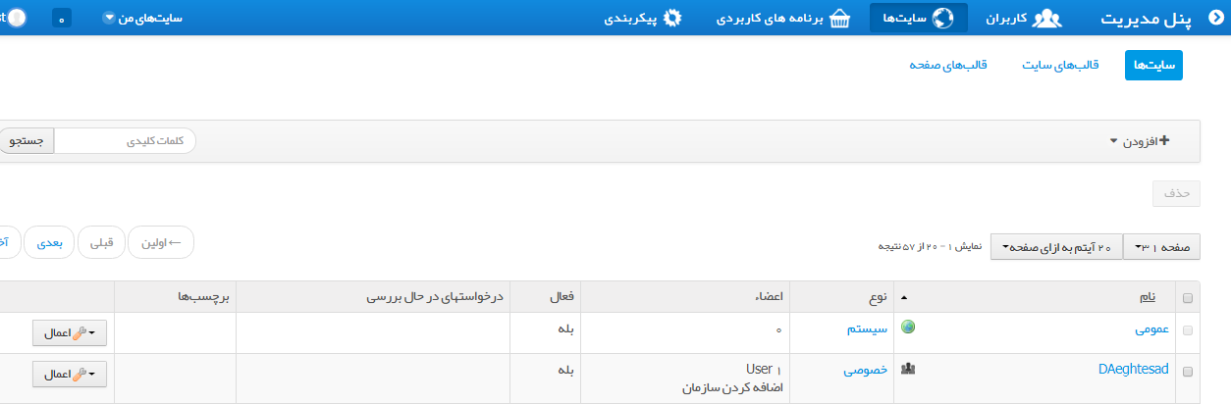

اضافه کردن سایت
براي ایجاد یک سایت مراحل زیر را دنبال نمایید:
- از (پنل مدیریت) پورتلت (سایتها) را انتخاب کنید
- بر روي آیکن (افزودن) کلیک کنید. سپس گزینه (community site) را انتخاب کنید.
- نام سایت را در فیلد ورودي (نام) وارد كنید
- به دلخواه یك توضیح براي سایت در قسمت (توضیح) وارد كنید.
- اگر میخواهید كاربران آزادانه قادر به عضویت یا ترك سایت باشند، گزینه (بازکردن) را انتخاب کنید.
- ميتوانید برچسب مورد نظر خود را که سایت در گروه آن قرار دارد را انتخاب کنید یا برچسب جدیدي ایجاد کنید
- بر روي دکمه (ذخیره) کلیک کنید

2-4- اﺧﺘﺼﺎص دادن اعضا
- برگهی (سایتها) از (پنل مدیریت) را انتخاب کنید.
- سایت موردنظر را پیدا کنید و روی آن کلیک کنید.
- از تب (کاربران) در سمت راست صفحه، (اعضای سایت) را انتخاب کنید
- روی (Site Memberships) کلیک کنید و گزینهی کاربر را انتخاب کنید
- یک لیست از کاربران نمایش داده میشود کاربر موردنظر را انتخاب کنید
- روی دکمهی (ذخیره) کلیک کنید
- همچنین میتوانید از طریق زبانهی (کاربران) و رفتن به لینک (تخصیص دادن به کاربران) کاربر اضافه کنید.

3-4- تنظیم صفحات سایت
یك سایت بدون صفحات، مانند یك پوسته خالي ميماند. تمامي پورتلتها در پرتـال، روي صفحات نمایش داده مي شوند. آنها مانند میزهاي كاري هستند که شـما پورتلـتهایتان را روي آنها ميگذارید .آنها ميتوانند براي تمام كاربران مشترك باشـند یا متعلق به شما باشند. بصورت پیش فرض اگر به کـاربري نقـش ( User Power) داده شود، آن کاربر یک سایت شخصي خواهد داشت که تنها وي ميتواند به آن دسترسي داشته باشد و مجاز به انجام هر عملي در آن سایت مي باشد. یك سایت باید یك صفحه اصلي داشته باشد. براي تنظـیم صـفحات سـایت مراحـل زیـر را دنبال کنید:

- از (پنل مدیریت) پورتلت (سایت) را انتخاب کنید.
- در روبروي سایت مورد نظر خود روي آیکن (عملیات - مدیریت سایت) کلیک کنید.
- از تب (صفحات) در سمت راست صفحه، (صفحههای سایت) را انتخاب کنید
- روی (افزودن صفحه جدید) کلیک کنید.
- اطلاعات صفحه را وارد کنید.
- روی دکمهی (افزودن صفحه جدید) کلیک کنید.
- برای ویرایش صفحات، صفحه موردنظر را پیدا کنید و روی آن کلیک کنید.
- اطلاعاتی را که میخواهید تغییر بدهید.
- در پایان روی دکمهی (ذخیره) کلیک کنید.
- در قسمت (شکل ظاهری)، تم مورد نظر صفحات سایتتان را انتخاب نمایید
- هر صفحهاي در سایت مي تواند صفحات داخلي داشته باشد که به صورت یك سـاختار درختـي نمایش داده مي شوند.
- در ساختار درختي بر روي هركدام از صفحات که كلیك كنیـد سه دکمه ورود، صادر، افزودن صفحه جدید، متنـاظر بـا آن صـفحه که شـامل تنظیمات منحصر به آن صفحه ميباشد، مشاهده ميشود . نکته دیگر درمورد صفحات در پرتال مرتبط با نوع صفحه از نظر عمومی بودن یا خصوصی بودن است. یك صفحه عمومي، صفحهای در سایت شماست که توسط مهمانان قابل دسترسي است. تا زماني که مهمان، داراي URL مناسب است ، وي داراي حق دسترسي به هر صفحه عمومي ميباشد در مقابل یك صفحه شخصي، صفحهاي در سایت شماست که تنها توسط كاربران وارد شده به پرتال که عضوي از سایت شما هستند مورد دسترسي قرار ميگیرد. اگر یك كاربر وارد نشده باشد (مهمان) و یا عضو سایت شما نباشد، نمي تواند به صفحه شخصي شما دسترسي پیدا كند. همانطور که درعكس پایین قابل مشاهده است صفحات عمومي در برگه (صفحات عمومی) و صفحات شخصي دربرگه (صفحات خصوصی) تعریف مي شوند.

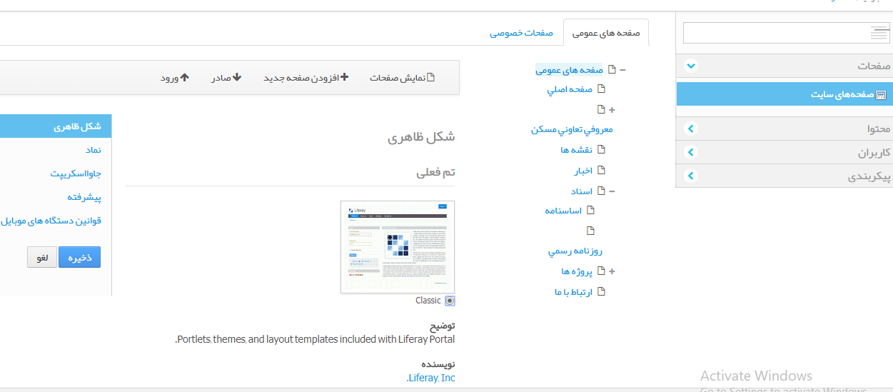

انتصاب حقوق دستیابي به صفحات یك سایت
- روي صفحه مورد نظر در ساختار درختي كلیك کنید.
- در برگه صفحات دکمه (اجازههای دسترسی) را انتخاب کنید
- مجوزهای مورد نظر را اعطا و در پایان روي دکمهی (ذخیره) كلیك کنید

4-4- حذف صفحات سایت
- در پورتلت سایتها بر روي آیكون (عملیات- مدیریت سایت ) سایتي که مي خواهید صفحههایي از آن را حذف کنید، كلیك كنید.
- در ساختار درختي بر روي صفحه مورد نظر كلیك كنید.
- روی دکمه (حذف) كلیك کنید.

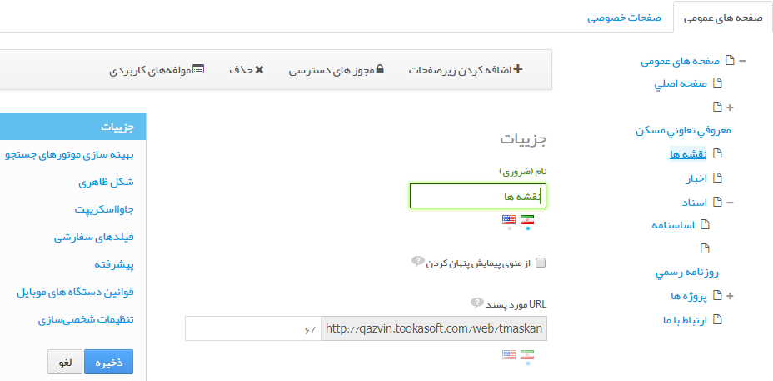

5-4- تخصیص نقش به كاربران سایت
- از (پنل مدیریت) پورتلت (کاربران) را انتخاب کنید.
- در قسمت (همهی کاربران) کاربر موردنظر خود را که عضو سایت میباشد را پیدا کرده و روی آیکن (عملیات- ویرایش) کلیک کنید
- (گزینه نقشها) را انتخاب کنید .
- در قسمت نقشهای سایت، شما میتوانید با کلیک بر روی گزینهی (انتخاب) نقش موردنظر را برای کاربر خود انتخاب کنید.

6-4- گرفتن نقش از یک کاربر در یک سایت
- از (پنل مدیریت) پورتلت (کاربران) را انتخاب کنید.
- در قسمت (همهی کاربران) کاربر موردنظر خود را که عضو سایت میباشد را پیدا کرده و روی آیکن (عملیات- ویرایش) کلیک کنید
- (گزینه نقشها) را انتخاب کنید.
- در قسمت نقشهای سایت، شما میتوانید با کلیک بر روی گزینهی (حذف) نقش موردنظر را از کاربر خود بگیرید
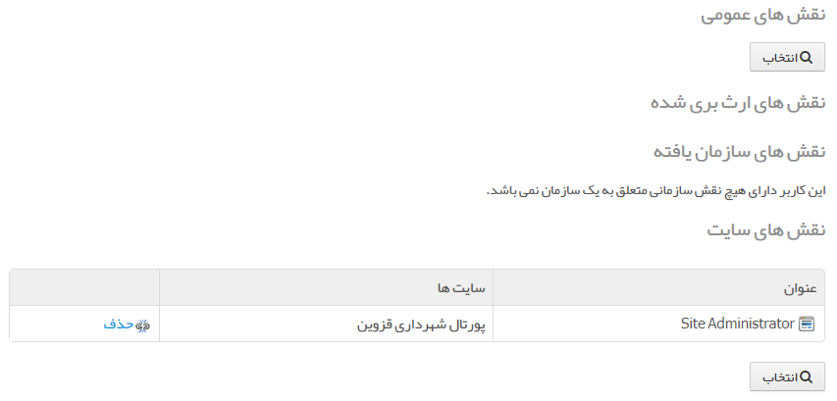

7-4- حذف یک سایت
- از (پنل مدیریت) پورتلت ( سایتها) را انتخاب کنید.
- در روبروي سایت مورد نظر خود روي آیکون (عملیات- حذف )کلیک کنید.
- پیغامي نمایش داده مي شود بر روي Ok کلیک کنید تا سایت مورد نظر حذف شود .

5- مدیریت نقشها
پرتال توکا یک مدل جدید امنیتي داراي سیستم تخصیص مجوزهاي دستیابي بـا طبقهبندي مناسب ارائه ميدهد که توانایي كنترل كامل دسترسي به پورتلتها و شیئها را به مدیران مي دهد. یك كاربر میتواند در نقشهای زیر در سیستم تعریف گردد:

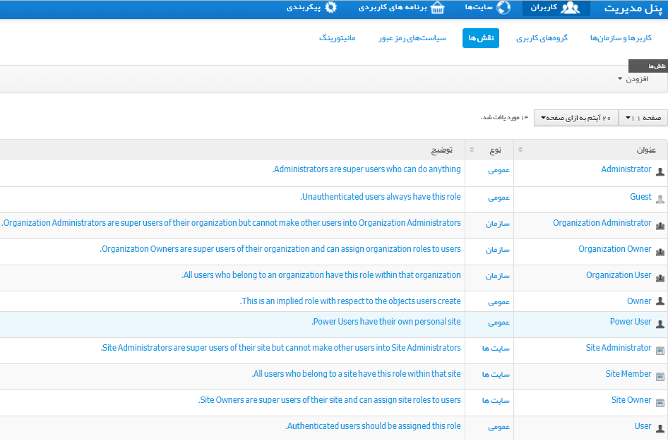

یك كاربر جدید به صورت پیش فرض داراي نقشهایUser Power و User است، که به غیر از پورتلتهاي مدیریتي به تمامي پورتلتها در صـفحه شخصي خـود دسترسي دارد. ایـن دسترسي امكان مدیریت اطلاعـات سـایت را تـا زمـاني كه مجوز دسترسی به این كاربراختصاص داده نشده است را ندارد.

1-5- نقش
یك نقش مجموعهای از مجوزهای دسترسی است. به این ترتیب، تا زماني که مجوزهای دسترسی به آن اختصاص داده نشده باشد، مفهومي ندارد. مثلا (مدیر موضوع تبادل نظر) ميتواند مثالي از یك نقش باشد. ممكن است مجوزهای دسترسی یك نقـش شـامل مشاهده، بروزرساني و حذف منابع موضوعهای تبادل پیام بـا محدوده سـازمان باشد. در نتیجه كاربري که نقش (مدیر موضوع تبادل نظر) به آن تخصیص داده شده باشد میتوانـد هر موضوع موجود در هر تبادل نظر شركت را مشاهده، بروزرساني و حذف كند. نقـشها را میتوان به كاربران گروه، سازمان و سایت تخصیص داد.

2-5- جستجو و مشاهده نقشها
- از (پنل مدیریت) پورتلت (کاربران) را انتخاب کنید.
- برگهی نقشها انتخاب کنید
- تمام نقشهاي تعریف شده قابل مشاهده است

3-5- اضافه كردن نقش جدید
- از (پنل مدیریت) پورتلت (کاربران) را انتخاب کنید.
- برگهی نقشها انتخاب کنید
- براي افزودن نقش جدید كافیست گزینه (اضافه کردن- Regular Role/ نقش نویسنده) را انتخاب کنید.
- فیلد (نام) را وارد و دکمهی (ذخیره) را كلیك كنید

4-5- تعریفي از سطح دسترسي و اجازههای دسترسي
در این قسمت لازم است تعریفي از سطح دسترسي و اجازههای دسترسي داشته باشیم :
منظور از سطح دسترسي تعیین محدودهي دسترسي به پورتلـتها و پرتـال براي نقش مورد نظر مي باشد یعني کاربري با نقشي مشخص به چه سطوحي ميتواند دسترسي داشته باشد. منظور از اجازههای دسترسي مقدارمحدودهي فعالیتی اسـت که کاربرمي تواند بر روي منابعي که در سطح دسترسي برایش تعریف شده انجام دهد . براي مثال تمامي مدیران به همهی سطوح دسترسي دارنـد و تنها گزینهی اجازه دسترسي براي این دسته فعال مي باشد و این گروه باید سطح دسترسي به همراه اجازه دسترسي را براي دیگر کاربران تعریف نمایند براي دسترسي به گزینههای ویرایش، سطح دسترسي و اجازههای دسترسی هر نقش بر روي آیکون (عملیات- مجوزهای دسترسی) روبروي هر نقش کلیک نمایید. در این قسمت شما ميتوانید مجوزهای مربوط به هر نقـش را فعال یا غیر فعال نمایید.

تعریف کردن سطح دسترسي
شما مي توانید اجازهي دسترسي به انواع پورتلتهای موجود در پرتال را به نقش مورد نظر بدهید. برای این کار روی گزینه (نقشها) کلیک کرده و سـپس روی دکمه (عملیات- تعریف سطوح دسترسی) کلیک کرده سپس برگه (تعریف سطوح دسترسی) از تبهای پورتلت مورد نظر را انتخاب نموده، تنظیمات موردنظر را انجام داده و بر روي دکمه (ذخیره) کلیک کنید.
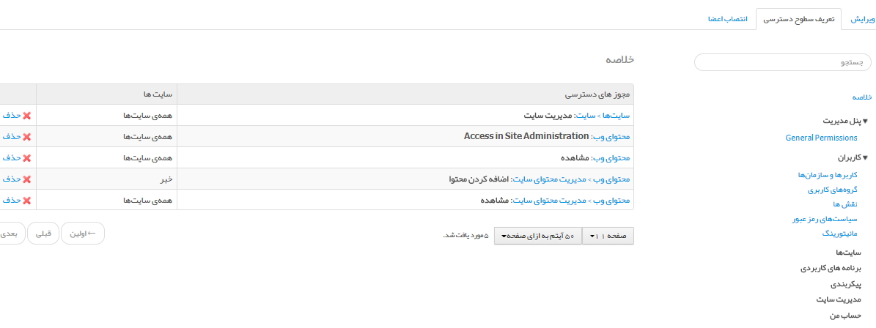

5-5- حذف کردن نقشها
- براي حذف یك نقش مراحل زیر را دنبال نمایید :
- در (پنل مدیریت) پورتلت (نقشها) را انتخاب كنید
- براي حذف یك نقش، آیكون (عملیات- حذف ) را كلیك كنید و پیغامي که نمایش داده ميشود را تایید كنید تا نقش موردنظر حذف شود.

6- ايجاد و مديريت صفحات

1-6- دسترسي به مديريت صفحات
براي دسترسي به مديريت صفحات بر روي منوي (مدیر) و سپس بر روي گزينهی (صفحات) کليک کنید.
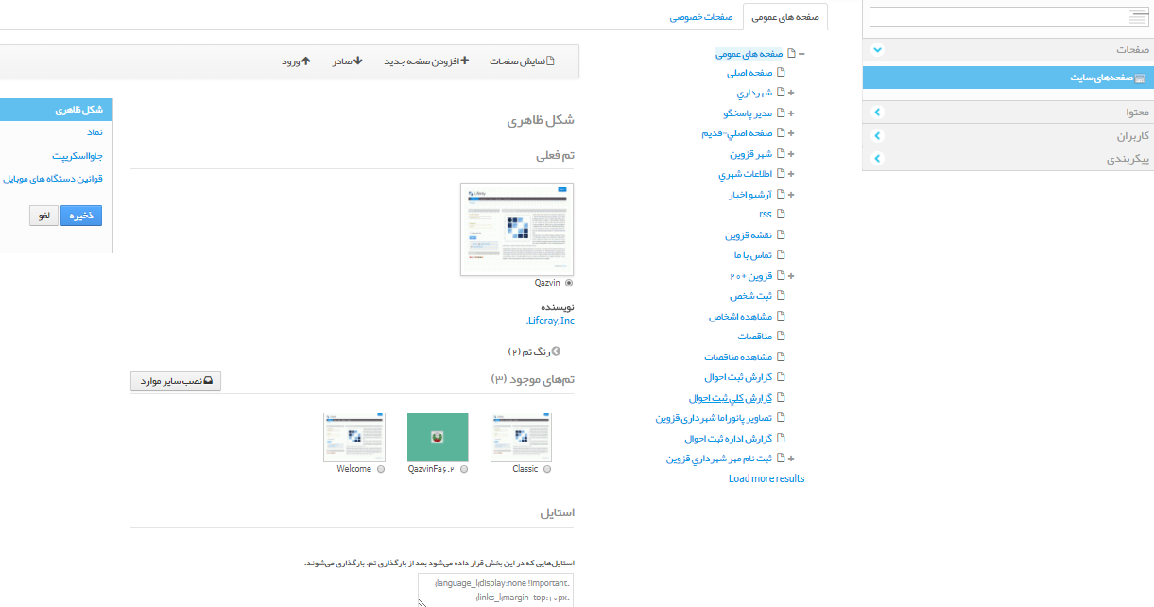
در اين قسمت شما تمامي صفحات موجود را همراه با ساختار درختي آن مشاهده مينماييد و نيز ميتوانيد انواع صفحات را )پورتلت ، پنل ، جاسازی شده ، آدرس وب سایت ، لینک به صفحه( ايجاد نماييد. پورتلت مديريت صفحات از چهار دکمه (نمایش صفحات ، افزودن صفحه جديد ، صادر ، ورود) تشکيل شده است.
در صفحه اصلي (صفحات) دو نوع صفحه وجود داردکه عبارت است از :
- صفحه عمومي : در اين صفحه هر محتوایي که اضافه شود براي همه نمايش داده خواهد شد
- صفحه خصوصي : هر موجوديتي که در اين صفحه وجود دارد به صورت خصوصي فقط براي آن کاربر نمايش داده مي شود.

2-6 ايجاد صفحهي جديد
براي ايجاد صفحهي جديد مراحل زير را دنبال کنيد :
- در ساختار درختي روي نام (صفحات عمومی) کليک کنید.
- دکمه (افزودن صفحه جديد) فعال مي شود.
- نام مورد نظر خود در قسمت (نام) را وارد کنید
- اگر تيک (پنهان) را فعال نماييد صفحه ايجاد شده و داراي آدرس وبي ميشود ولي در ناوش(پورتلت نمايش ليست صفحات) ديده نمي شود و کاربر آن را مشاهده نمي کند .اين نوع صفحات در ايجاد RSS ها کاربرد دارند.
- در آخر بر روی دکمهی (افزودن صفحه جدید) کلیک کنید.

3-6- ويرايش صفحه
در برگه ي صفحات هر صفحه داراي قسمتهاي زير ميباشد
- جزئيات : براي ويرايش مشخصات صفحه
- بهينه سازي موتور جستجو : جهت تعيين کليدواژه براي موتورهاي جستجو مي باشد.(SEO)
- شکل ظاهري: براي انتخاب و تنظيم نمايه صفحه (theme)
- پيشرفته : ميتوانيم براي هر صفحه يک Query و حتي يک آيکن تعيين کنيم.
- قوانين دستگاههای موبايل : ميتوانيد براي هر نوع دستگاه همراه و همچنين قوانيني بر اساس سيستم عاملهاي آنها تعيين کنید.

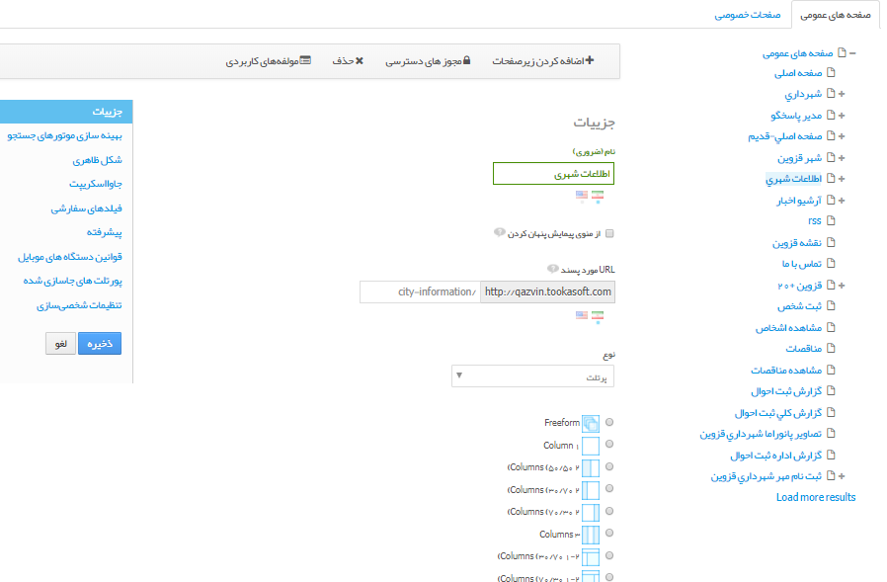

جزئیات :
نام (ضروری) در اين فيلد مي توانيد نام صفحه خود را تغيير دهيد.
URL مورد پسند : در این قسمت، شما مي توانيد آدرس صفحه خود را به آدرس دلخواه خود تغيير دهيد.
از منوی پیمایش پنهان کردن : اگر اين گزنه را انتخاب کنيد صفحه شما پنهان خواهد شدو قابل نمايش نميباشد.

حذف يک صفحه :
روي هر برگهايي که انتخاب مي کنيد دکمه (حذف) نمايان ميشود براي حذف يک صفحه روي دکمه (حذف) کليک نماييد. به اين نکته توجه داشته اشيد که اگر صفحهاي والد باشد تمام کودکان صفحه هم حذف ميشوند .

دکمه ورودي/ خروجي :
اگر شما بخواهيد از تمام صفحات، پورتلت ها، محتويات، داده ها و غيره با انتخاب تنظيمات مشخص خود يک نسخه پشتيبان تهيه کنيد از اين قسمت استفاده ميکنيد. براي اين کار ابتدا تنظيمات مورد نظرتان را انجام داده سپس روي (خروجي)کليک ميکنید.
همچنين اگر قبلا نسخهي پشتيباني تهيه کردهايد مي توانيد از برگه ورود (ورودي) نماييد.

دکمه اجازه دسترسي :
براي تعيين سطح دسترسي صفحات به کاربران مورد استفاده قرار ميگيرد.

بهينه سازي موتور جستجو:
در اين بخش ميتوانيد واژههاي کليدي را براي موتورهاي جستجو وارد کنید

شکل ظاهري :
در اين قسمت شما مي توانيد ظاهر و يا تم صفحه خود را انتخاب کنيد.
براي تعيين شکل ظاهري خاص ميتوانيد گزينه (براي اين صفحه یک تم جداگانه انتخاب شود) را انتخاب کنيد
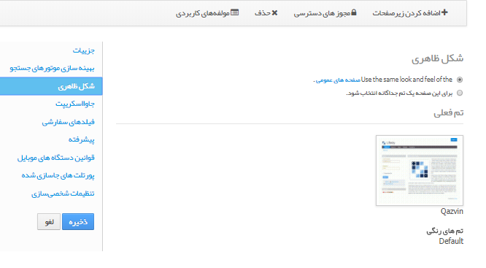

7- ساختارها و قالب ها

1-7- ایجاد ساختار
- از منوی (مدیر) ، (محتوا) را انتخاب کنید
- از منوی سمت راست (محتوای وب) را انتخاب کنید
- از منوی (مدیریت) گزینهی (ساختارها) را انتخاب کنید.
- روی دکمهی (افزودن) کلیک کنید.
- نام موردنظر برای ساختار را وارد کنید.
- ميتوانيد با کليك بر روي دکمه (پدر ساختار) ، ساختار از پيش ساخته شده را به ساختار خود اعمال و يا حذف کنید
- در قسمت (مشاهده) فیلدهای موردنظر را روی صفحه drag & drop کنید.
- با کلیک بر روی هر فیلد میتوانید اطلاعات آن (برچسب،نام،ضروری باشد یا نه،قابل تکرار باشد یا نه) را تغییر دهید.
- در پایان روی دکمهی (ذخیره) کلیک کنید.
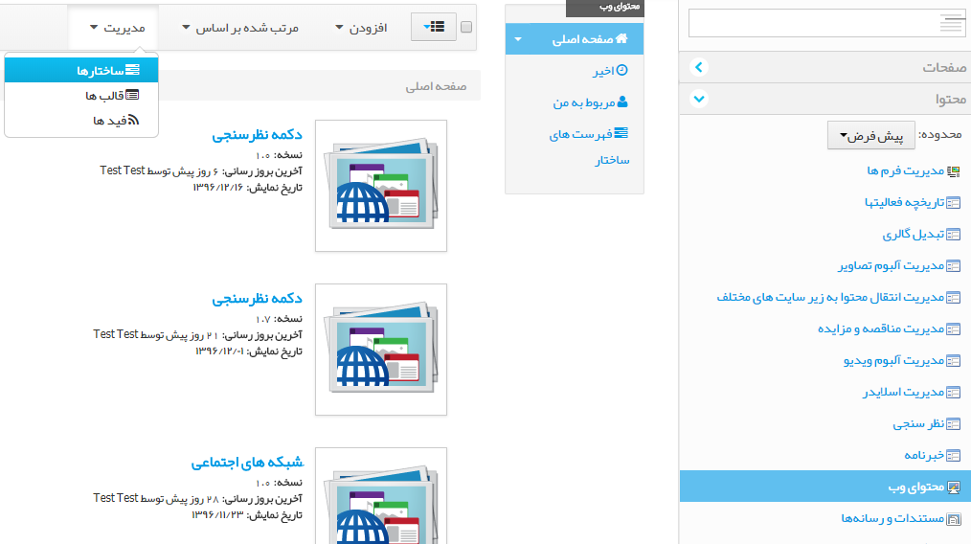
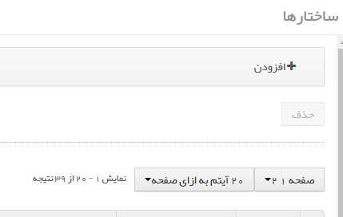
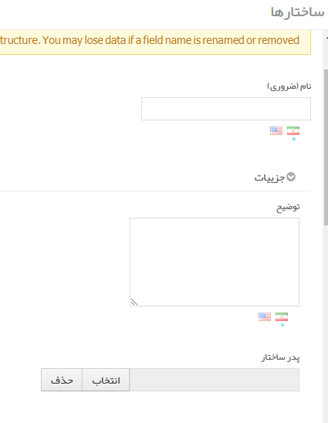
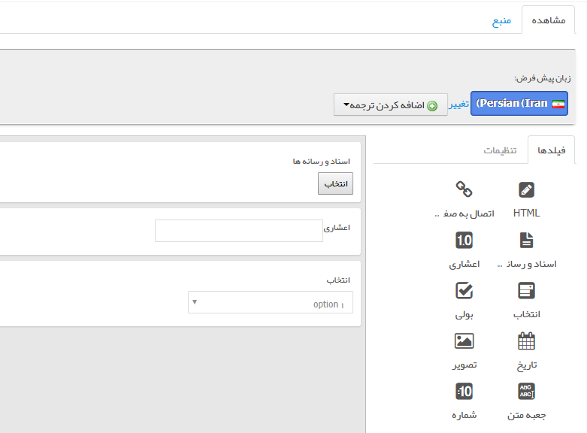

2-7- ایجاد قالب
- از منوی (مدیر) ، (محتوا) را انتخاب کنید
- از منوی سمت راست (محتوای وب) را انتخاب کنید
- از منوی (مدیریت) گزینهی (ساختارها) را انتخاب کنید.
- روی دکمهی (افزودن) کلیک کنید.
- به قالب خود يك (نام)و (توضيح) مناسب بدهيد. زيرا اين فيلدها نيز براي شناسايي قالب استفاده ميگردند.
- زبان قالب را انتخاب کنید.
- از آنجایی كه محتويات وب پيش از انتخاب قالب، بايد يك ساختار انتخاب نمايند، تمامي قالب هاي ايجاد شده بايد به يك ساختار مرتبط گردند. اگر هم اکنون اين قالب را به يك ساختار مرتبط نموده ايد، نام ساختار در فيلد (ساختار) ظاهر خواهد شد. درغير اين صورت، بر روي (انتخاب) کليك نماييد تا ساختاري که ميخواهيد قالب را به آن مرتبط سازيد، انتخاب کنيد. اين عمل، صفحه اي شامل تمامي ساختارها، باز میکند بر روي ساختار مورد نظرکليك کنيد
- اگر روي کامپيوتر خود (قالب) موجود داريد (قالبي که قبلا ايجاد کرده ايد)، براي جستجوي فايل روي دکمه (choose file) کليك کنيد و آن فایل را به عنوان کد براي اين قالب بارگذاري کنيد.
- در پایان روی دکمه (ذخیره کلیک کنید)
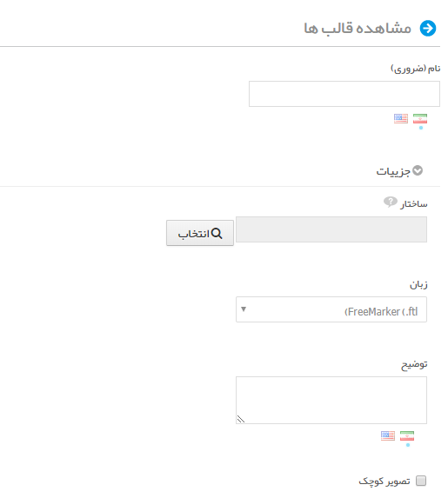
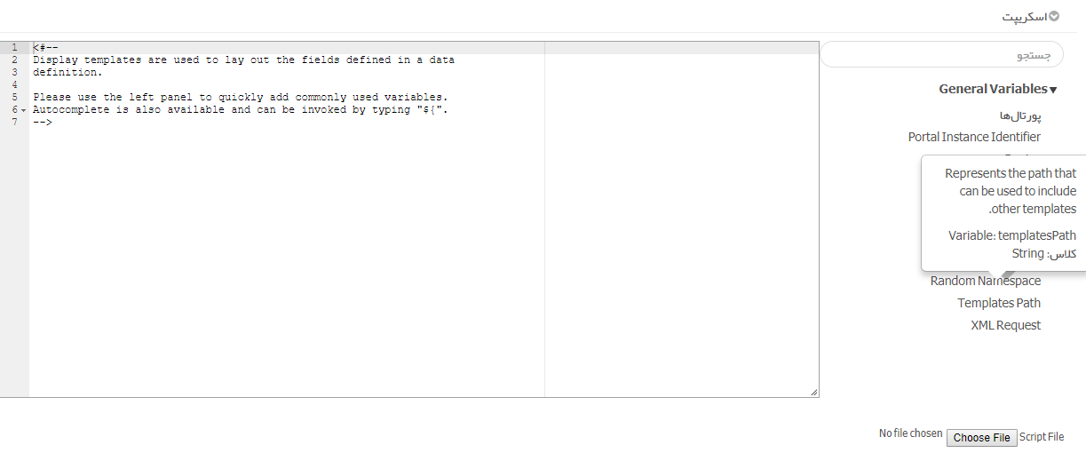

3-7- ایجاد محتوا با استفاده از ساختار و قالب ساخته شده
- از منوی (مدیر) ، (محتوا) را انتخاب کنید
- از منوی سمت راست (محتوای وب) را انتخاب کنید.
- روی دکمهی (افزودن) کلیک کنید.
- ویرایش محتوا را انتخاب کنید
- ساختار و قالب موردنظر را انتخاب کنید
- فیلدها را پر کنید
- روی دکمهی (انتشار) کلیک کنید

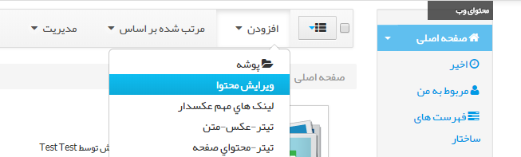
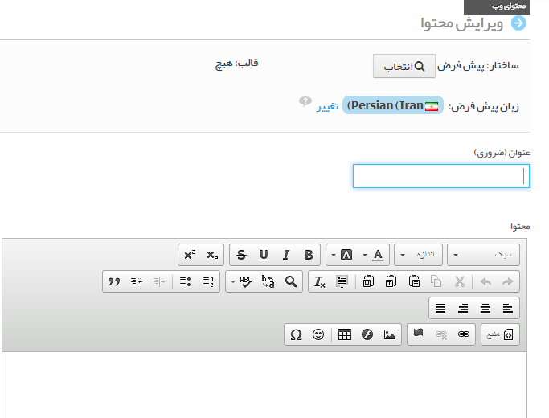

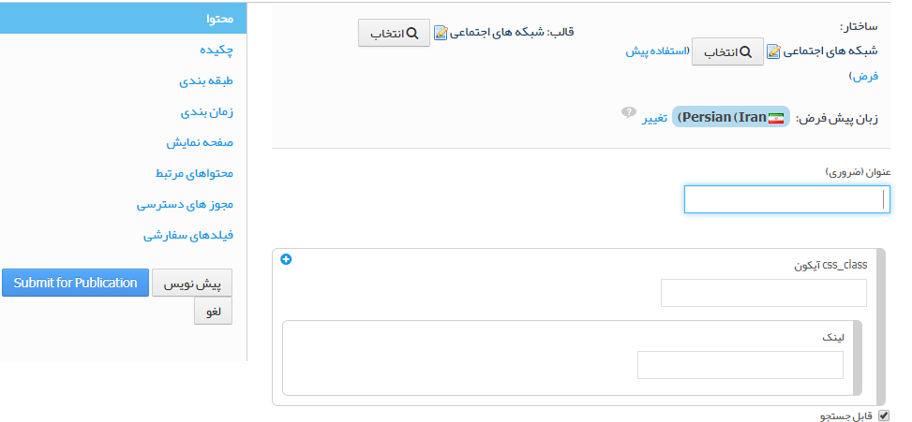

8- پورتلت سیستم انتشار محتوا
سیستم انتشار محتوا (Asset Publisher) یک پورتلت جامع براي بارگذاري هر نوع ورودي داخل پورتال میباشد. هر نوع محتواي html سند، تصویر و مقاله را میتوانید بوسیله این پورتلت وارد مخزن مربوطه نمایید. به عنوان مثال با انتخاب نوع ورودي سند این پورتلت به طور اتوماتیک وارد مخزن اسناد شده و آماده بارگذاري سند توسط شما می شود.
براي دسترسی به این پورتلت از منوي (افزودن) ، گزینهي (سیستم انتشار محتوا ) را انتخاب کنید.

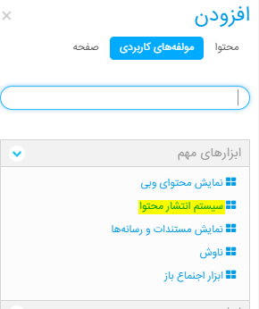

شکل زیر یک نمونه پورتلت (سیستم انتشار محتوا) است که به صفحهي شما اضافه شده است

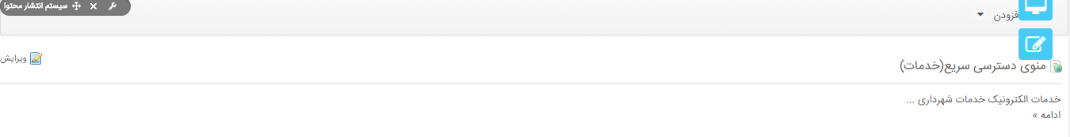

به منظور تنظیم (سیستم انتشار محتوا) باید بر روي آیکن کلیک کرده و گزینه (پیکربندی) را انتخاب کنید. صفحه زیر را مشاهده میکنید
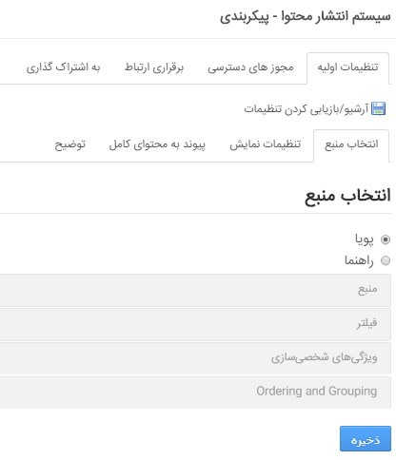

1-8- انتخاب منبع
تنظیمات پورتلت (سیستم انتشار محتوا) در چندین طبقه، دسته بندي میشوند.

منبع
در این بخش (محدوده) نشان دهنده محدوده نمایش محتوا می باشد که در تصویر فوق محدود به (صفحه جاری) است.
در قسمت (نوع منابع) نوع نمایش را مشخص میکنیم.
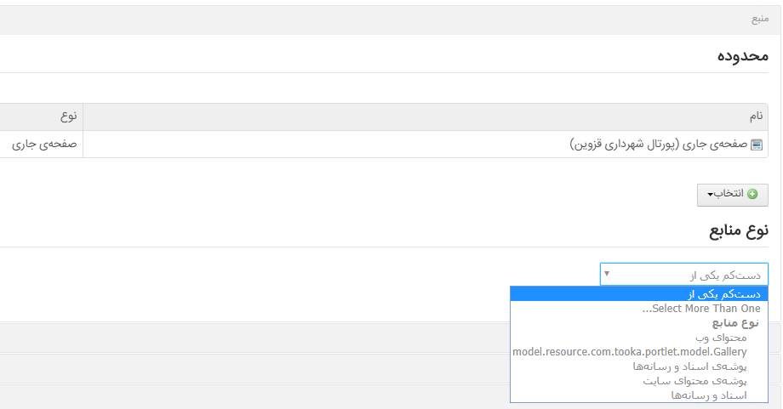

فیلتر
در این قسمت می توان با انتخاب (برچسب) ویا (طبقه بندي) محتواي (سیستم انتشار محتوا) مورد نظر را فیلتر کرد
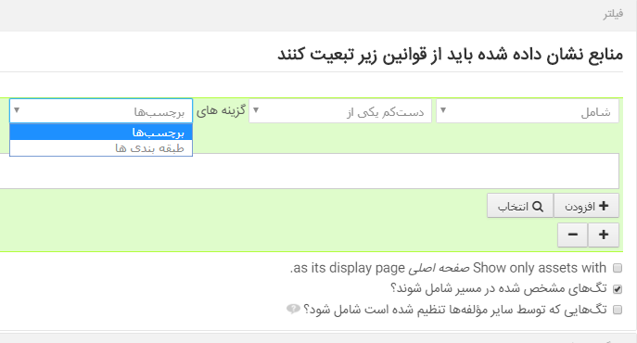

Ordering and Grouping (مرتب سازي و گروهبندي)
در این بخش میتوان نحوه مرتب سازي مطالب را براي نمایش انجام داد.
در قسمت Order by می توان معیار مرتب سازي لیست و صعودی و نزولی بودن آن را مشخص کرد.
- تاریخ ایجاد : بر اساس تاریخ ایجاد محتوا
- تاریخ ویرایش : بر اساس آخرین تغییرات بر روي محتواها
- تاریخ انتشار : بر اساس تاریخ انتشار
- تاریخ انقضا : بر اساس تاریخ منقضی شدن محتو
- اولویت : بر اساس اولویت تعیین شده
- شمارنده نمایش : براساس تعداد بازدید ها
و در قسمت (و سپس توسط) میتوان مشخص کرد که در صورت داشتن شرایط یکسان براي محتواها بر اساس مورد بعدي لیست را مرتب نماید.
در قسمت (گروه بندی توسط) می توان بر اساس نوع Asset و یا براساس واژگان و طبقهبندیهای موجود موارد را گروه بندي کرد.
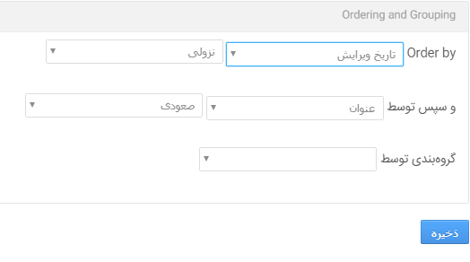

2-8- تنظیمات نمایش
- ویرایش قالب XSL : نوع نمایش محتوای asset را مشخص میکند.
- طول عنوان : چند کاراکتر از عنوان نمایش داده شود.
- طول چکیده : چند کاراکتر از چکیده نمایش داده شود.
- Asset Link Behaviour
- Number of items to Display : میتوان تعداد آیتم ها براي نمایش را در این قسمت مشخص کرد.
- Pagination Type : نوع نمایش صفحه بندی را مشخص میکند.
- استایل نمایش : افقی یا عمودی بودن نمایش محتوا را مشخص میکند.

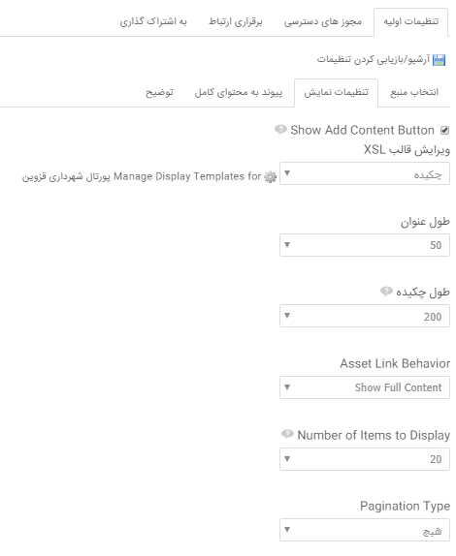

- همچنین لیستی از تنظیمات به صورت checkbox وجود دارند :
- منابعی که تعداد بازدید آنها 0 باشد صرف‌نظر شود.
- زبان‌های موجود نمایش داده شود.
- Set as the Default Asset Publisher for This Page
- آیکون چاپ محتوا فعال شود.
- فعال‌سازی ارسال گزارش ایرادات
- مجوزها فعال شود
- منابع وابسته نمایش داده شود.
- امکان امتیازدهی فراهم شود.
- امکان درج نظرات فراهم شود.
- امکان امتیازدهی به نظرات فراهم شود.
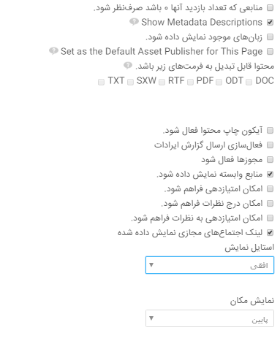

- و در آخر قسمت(نمایش فرا داده) (Show Metadata) براي نمایش اطلاعات جانبی در باره محتوا می باشد.
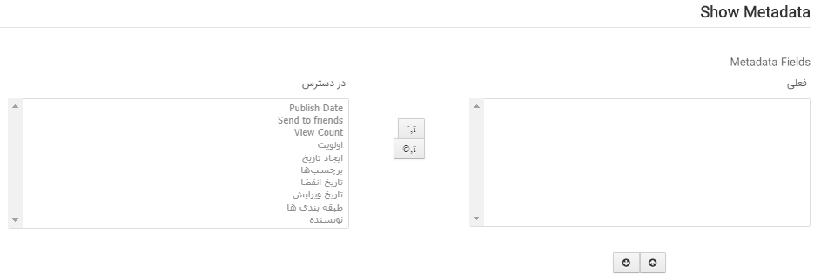

3-8- پیوند به محتوای کامل
در قسمت پیوند به صفحه (موردنظر) صفحه ای را که میخواهیم با کلیک کردن بر روی محتواها به آن صفحه برود انتخاب میکنیم.
در قسمت (شناسه سیستم انتشار محتوا) شناسهی asset ای را که میخواهیم محتوای کامل بعدا از کلیک کردن نمایش داده شود را مینویسیم.

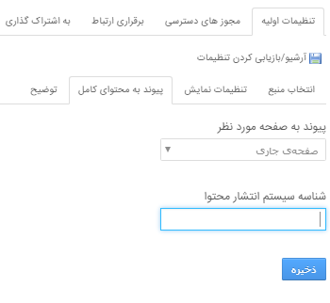

4-8- آرشیو/بازگرداندن تنظیمات
در پورتلت (سیستم انتشار محتوا) این امکان وجود دارد که بتوانید تنظیماتی را که بر روي Asset خـود انجـام داده ایـد ذخیـره کنید تا در موارد مشابه نیاز به تنظیم مجدد نباشد و بتوانید تنظیمات را بازیابی کنید.
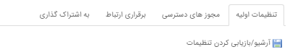
بدین منظور زمانی که Asset خـود را تنظـیم کردید بر روي گزینه کلیک کنید شکل زیر ظاهر می شود.
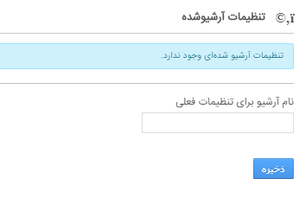
در قسمت (نام آرشیو برای تنظیمات فعلی) نامی براي این تنظیمات وارد کنید و در نهایت بر روي دکمه(ذخیره) کلیک کنید.تنظیمات شما با نام وارد شده ذخیره میشود.
براي بازیابی این تنظیمات کافی است بر روي گزینه مجددا کلیـک کنید، لیستی از تمام تنظیماتی که قبلا ذخیره کردهاید نمایش داده میشود مانند شکل زیر:
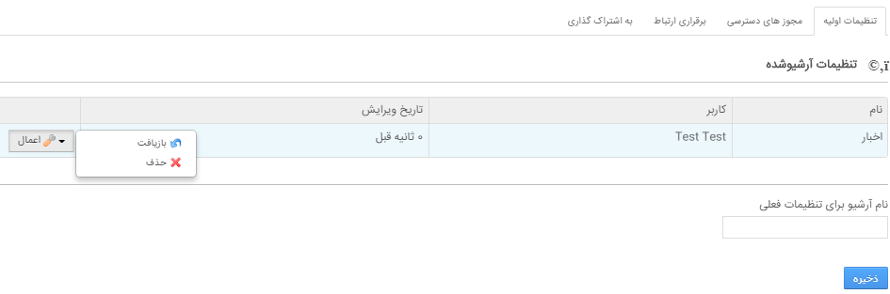
بر روي دکمه (عملیات) کلیک و گزینه بازیافت را انتخاب کنید. تنظیماتی که قبلا ایجاد کرده بودید بر روي Asset موردنظر اعمال شده است.

5-8- حذف سیستم انتشار محتوا
براي حذف یک (سیستم انتشار محتوا) اضافه شده به صفحه بر روي کلید کنترلی حذف که در نوار عنوان آن قرار دارد کلیک و پیغام داده شده را تایید کنید .

6-8- مجوزهای دسترسی
در این قسمت میتوانید مجوزهای دسترسی سیستم انتشار محتوا را مشخص کنید.
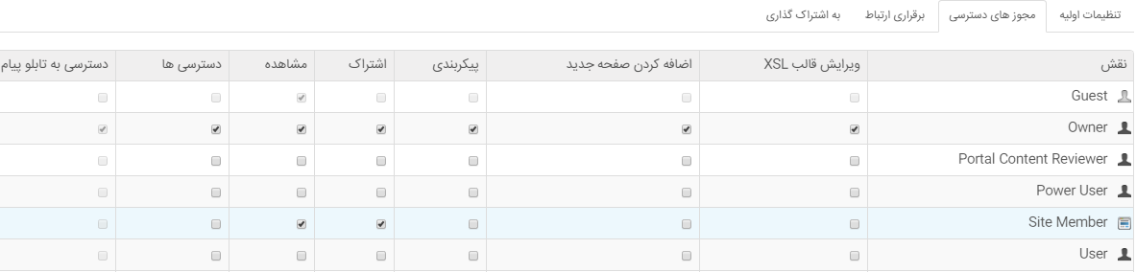

7-8- شکل ظاهری
برای رفتن به قسمت شکل ظاهری باید بر روي آیکن کلیک کرده و گزینه (شکل ظاهری) را انتخاب کنید.
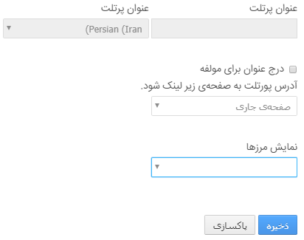
در قسمت (عنوان پورتلت) نامی را که میخواهید عنوان asset باشد بنویسید، این نام به صورت پیشفرض (سیستم انتشار محتوا) است و در ادامه تیک (درج عنوان برای مولفه) را بزنید.
در قسمت (نمایش مرزها) مشخص میکنید که border دور asset نمایش داده بشود یا خیر.

9- پورتلت نمایش محتوای وبی
یکی دیگر از پورتلتهایی که در نمایش محتواي وب کاربرد دارد پورتلت نمایش محتویات وبی است . براي دسترسی به این پورتلت از منوي افزودن، نمایش محتواي وبی را انتخاب کنید.
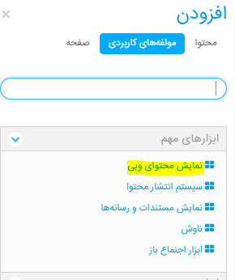

شکل زیر یک نمونه پورتلت (نمایش محتوای وبی) است که به صفحهي شما اضافه شده است
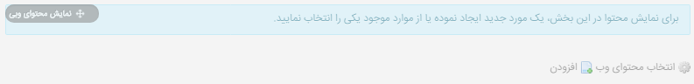

در این قسمت شما به دو صورت می توانید محتوا وارد کنید :
- افزودن : اگر افزودن را انتخاب کنید صفحه (ویرایش محتوا) برایتان باز می شود که میتوانید همانطور که در قسمت 7-3 توضیح داده شد ساختار و قالب انتخاب کنید.
- انتخاب محتواي وب : براي انتخاب محتواي وب مراحل زیر را دنبال کنید :
- بر روي آیکن (انتخاب محتواي وب) در پورتلت (نمایش محتواي وب) کلیک کنید.
- لیستی از محتویات وب موجود میبینید محتواي موردنظر خود را انتخاب کنید
- بر روي دکمه (ذخیره) کلیک نمایید
- پنجره (تنظیمات) را بسته و (نمایش محتواي وب) را مشاهده کنید.

